TRƯỜNG ĐẠI HỌC VINH
VIỆN KỸ THUẬT VÀ CÔNG NGHỆ



ĐỒ ÁN HỌC PHẦN
CÔNG NGHỆ PHẦN MỀM

XÂY DỰNG WEBSITE
HỖ TRỢ TÌM KIẾM VIỆC LÀM

NHÓM: 14
GVHD: | TS. Cao Thanh Sơn
SVTH: | Nguyễn Văn Tình, 2157480200110276
 | Phan Đăng Tiến, 215748020110447
 | Nguyễn Văn An, 215748020110462

Nghệ An, 12/2024

MỞ ĐẦU
Trong những năm gần đây, công nghệ thông tin đang càng ngày càng phát triển, xu hướng toàn cầu hoá cũng tăng cao, các lĩnh vực như tìm việc và tuyển dụng cũng được số hoá nhằm đáp ứng nhu cầu của xã hội. Việc tìm kiếm nhân sự như phát tờ rơi, thông báo, … thường sẽ gặp nhiều hạn chế như phạm vị tiếp cận nhỏ và thời gian tìm kiếm lâu dài. Người tìm việc sẽ mất nhiều thời gian cũng như công sức để đi tìm kiếm việc làm phù hợp với bản thân và nhà tuyển dụng cũng phải đối mặt với thời gian lâu dài và nhân sự không đáp ứng được các yêu cầu của nhà tuyển dụng. Điều này đã thúc đẩy các trang mạng hỗ trợ tìm kiếm việc làm trực tuyến, tạo ra một cầu nối hiệu quả giúp rút ngắn thời gian tìm kiếm việc làm cũng như tìm kiếm nhân sự của người tìm việc và nhà tuyển dụng. Bởi vậy, chúng em đã xây dựng đề tài ‘Hỗ trợ tìm kiếm việc làm’ nhằm xây dựng một trang mạng có thể hỗ trợ tìm kiếm việc làm cũng như là tìm nhân sự của người tìm việc và người tuyển dụng.
Bên cạnh đó, việc số hoá quy trình tìm kiếm việc làm và tuyển dụng không chỉ giúp tối ưu hoá thời gian mà còn nâng cao hiệu quả trong việc kết nối giữa hai bên. Người tìm việc có thể dễ dàng tiếp cận hàng trăm cơ hội việc làm phù hợp với kỹ năng và nguyện vọng cá nhân chỉ bằng vài cú click chuột. Ngược lại, nhà tuyển dụng cũng có thể nhanh chóng tìm thấy những ứng viên tiềm năng, đáp ứng đúng các tiêu chí tuyển dụng. Ngoài ra, các công cụ hỗ trợ như bộ lọc thông minh, gợi ý việc làm, và hồ sơ trực tuyến còn giúp cả hai bên tiết kiệm thời gian và nguồn lực, đồng thời tạo ra một môi trường tuyển dụng và tìm việc hiện đại, chuyên nghiệp và thuận tiện hơn bao giờ hết. Đây chính là lý do mà nhóm chúng em quyết định phát triển đề tài này nhằm mang đến một giải pháp hữu ích, góp phần nâng cao chất lượng tuyển dụng và tìm việc làm trong thời đại công nghệ số.

LỜI CẢM ƠN
Sau một thời gian học tập và nỗ lực làm đồ án, chúng em đã hoàn thành đồ án đúng với dự kiến thời gian đã đưa ra. Bên cạnh đó, khi làm đồ án chúng em cũng nhận được sự quan tâm và giúp đỡ của các bạn cũng như thầy cô. Đặc biệt. chúng em xin cảm ơn thầy Cao Thanh Sơn đã giúp đỡ và hỗ trợ chúng em trong suốt quá trình làm đồ án. Nhờ sự hướng dẫn và giúp đỡ của thầy chúng em đã có thể giải quyết các vấn đề phức tạp trong quá trình làm đồ án.
Một lần nữa, chúng em xin cảm ơn tới tất cả các bạn cũng như các thầy cô đã giúp đỡ chúng em trong quá trình làm đồ án.
Bài báo cáo này tuy đã hoàn thành nhưng vẫn còn nhiều thiếu sót, chúng em rất mong nhận các ý kiến và đóng góp của các thầy cô và bạn bè. Cuối cùng, chúng em xin chân thành cảm ơn tất cả các bạn và thầy cô đã giúp đỡ chúng em trong quá trình hoàn thành đồ án này.
Chúng em xin chân thành cảm ơn!

DANH MỤC CÁC HÌNH
Hình 1.3.1. Trang chủ Website VietNamWorks 12
Hình 1.3.2. Hình ảnh giới thiệu trang JobsGo 13
Hình 1.3.3. Hình ảnh giới thiệu trang TopCV 14
Hình 2.3. Giao diện quản lý tài khoản. 23
Hình 2.4. Biểu đồ tuần tự phần xoá. 26
Hình 2.5. Giao diện quản lý thông tin 26
Hình 2.6. Biểu đồ tuần tự đăng tin tuyển dụng 30
Hình 2.7 Giao diện thêm tin tuyển dụng 31
Hình 2.8 Biểu đồ tuần tự ứng tuyển 34
Hình 2.9 Giao diện quản lý ứng tuyển 34
Hình 2.10 Giao diện chi tiết ứng tuyển 35
Hình 2.11 Biểu đồ tuần tự gửi liên hệ 37
Hình 2.12 Giao diện quản lý phản hồi 38
Hình 2.13 Giao diện gửi phản hồi 38
Hình 2.14 Biểu đồ tuần tự đăng nhập 41
Hình 2.15 Biểu đồ tuần tự đăng ký 42
Hình 2.16 Giao diện tham khảo trang đăng nhập 42
Hình 2.17 Giao diện tham khảo trang đăng ký 43
Hình 2.18 Giao diện tham khảo trang thống kê 44
Hình 3.1.1. Trang chủ Visual Studio Code 45
Hình 3.1.2. Logo của MySQLWorkbench 46
Hình 3.1.3. Logo của PHP 47
Hình 3.2 Giao diện quản lý người tìm việc 48
Hình 3.3 Giao diện thêm người tìm việc 48
Hình 3.4 Giao diện quản lý nhà tuyển dụng 49
Hình 3.5 Giao diện cập nhật thông tin nhà tuyển dụng 50
Hình 3.6 Giao diện quản lý tin tuyển dụng 51
Hình 3.7 Giao diện cập nhật thông tin tuyển dụng 51
Hình 3.8 Giao diện quản lý ứng tuyển 52
Hình 3.9 Giao diện hiển thị trang liên hệ 53
Hình 3.10 Giao diện quản lý liên hệ 54
Hình 3.11 Giao diện form phản hồi 54
Hình 3.12 Giao diện trang đăng nhập 55
Hình 3.13 Giao diện trang đăng ký 56
Hình 3.14 Giao diện thống kê 57

MỤC LỤC

MỞ ĐẦU ii
LỜI CẢM ƠN iii
DANH MỤC CÁC HÌNH iv
MỤC LỤC 1
CHƯƠNG 1. GIỚI THIỆU BÀI TOÁN HỖ TRỢ TÌM KIẾM VIỆC LÀM 5
1.1. Mô tả bài toán hỗ trợ tìm kiếm việc làm 5
1.1.1. Quản lý người tìm việc 5
1.1.2. Quản lý người tuyển dụng 5
1.1.3. Quản lý đăng tin tuyển dụng 6
1.1.4. Quản lý ứng tuyển 7
1.1.5. Quản lý liên hệ 7
1.1.6. Đăng nhập, đăng ký, phân quyền 8
1.1.7. Thống kê 9
1.2. Khảo sát nghiệp vụ 9
1.2.1 Mô hình tổ chức 9
1.2.2. Quy trình nghiệp vụ 11
1.3. Một số sản phẩm liên quan đến đề tài 12
1.4. Các yêu cầu cho hệ thống mới 14
1.4.1. Yêu cầu chức năng 14
1.4.2. Yêu cầu phi chức năng 15
CHƯƠNG 2. PHÂN TÍCH VÀ THIẾT KẾ BÀI TOÁN HỖ TRỢ TÌM KIẾM VIỆC LÀM 16
2.1. Phân tích yêu cầu và xác định các tác nhân 16
2.1.1. Phân tích yêu cầu hệ thống 16
2.1.2. Xác định các tác nhân 17
2.2. Sprint 1: Quản lý người tìm việc 18
2.2.1. Giới thiệu Sprint 1 18
2.2.2. Thiết kế dữ liệu bảng tài khoản người tìm việc 19
2.2.3. Quy trình quản lý người tìm việc 19
2.2.4. Thiết kế quy trình nghiệp vụ 21
2.2.5. Thiết kế giao diện quản lý tài khoản người tìm việc 21
2.3. Sprint 2: Quản lý người tuyển dụng 21
2.3.1. Giới thiệu Sprint 2 21
2.3.2. Thiết kế dữ liệu bảng người tuyển dụng 21
2.3.3. Quy trình quản lý người tuyển dụng 22
2.3.4. Thiết kế quy trình nghiệp vụ 23
2.3.5. Thiết kế giao diện 24
2.4. Sprint 3: Quản lý đăng tin tuyển dụng 24
2.4.1. Giới thiệu Sprint 3 24
2.4.2. Thiết kế dữ liệu bảng đăng tin tuyển dụng 24
2.3.3. Quy trình quản lý thông tin đăng tin tuyển dụng 26
2.4.4. Thiết kế quy trình nghiệp vụ 27
2.4.5. Thiết kế giao diện quản lý tin tuyển dụng 27
2.5. Sprint 4: Quản lý ứng tuyển 28
2.5.1. Giới thiệu sprint 4 28
2.5.2. Thiết kế dữ liệu bảng ứng tuyển 28
2.5.3. Quy trình quản lý thông tin ứng tuyển 29
2.5.4. Thiết kế quy trình nghiệp vụ 30
2.5.5. Thiết kế giao diện quản lý ứng tuyển 31
2.6. Sprint 5: Quản lý liên hệ 31
2.6.1. Giới thiệu Sprint 5 31
2.6.2. Thiết kế dữ liệu bảng liên hệ 32
2.6.3. Quy trình quản lý liên hệ 32
2.6.4. Thiết kế quy trình nghiệp vụ 33
2.6.5. Thiết kế giao diện phản hồi 34
2.7. Sprint 6: Quản lý đăng nhập, đăng ký, phân quyền 35
2.7.1. Giới thiệu Sprint 6 35
2.7.2. Thiết kế dữ liệu 35
2.7.3. Quy trình thực hiện đăng nhập, đăng ký, phân quyền 36
2.7.3. Thiết kế quy trình nghiệp vụ 37
2.7.4. Thiết kế giao diện quản lý đăng ký, đăng nhập 37
2.8. Sprint 7: Thống kê 38
2.8.1. Giới thiệu Sprint 7 38
2.8.2. Thiết kế giao diện 39
CHƯƠNG 3. XÂY DỰNG WEBSITE HỖ TRỢ TÌM KIẾM VIỆC LÀM 40
3.1. Môi trường phát triển 40
3.1.1. Công nghệ và công cụ 40
3.2. Quản lý dự án trên Trello 42
3.3. Quản lý người tìm việc 42
3.4. Quản lý người tuyển dụng 44
3.5. Quản lý đăng tin tuyển dụng 45
3.6. Quản lý ứng tuyển 47
3.7. Quản lý liên hệ 48
3.8. Đăng nhập, đăng ký 50
3.8. Thống kê 52
TÀI LIỆU THAM KHẢO 53

CHƯƠNG 1. GIỚI THIỆU BÀI TOÁN HỖ TRỢ
TÌM KIẾM VIỆC LÀM

1.1. Mô tả tổng quan

1.1.1. Quản lý người tìm việc
Quản lý thông tin người tìm việc là một bước quan trọng trong việc hỗ trợ ứng viên tìm kiếm cơ hội việc làm phù hợp và kết nối họ với nhà tuyển dụng. Để thực hiện, hệ thống hoặc nhân viên quản lý sẽ tiếp nhận và lưu trữ thông tin của ứng viên vào cơ sở dữ liệu một cách khoa học và chi tiết. Thông tin này sẽ giúp ích trong việc theo dõi hồ sơ ứng viên và hỗ trợ hiệu quả trong quá trình tuyển dụng.
Trước tiên, ứng viên cần cung cấp đầy đủ các thông tin cá nhân như họ tên, địa chỉ liên hệ, số điện thoại và email. Ngoài ra, các yếu tố quan trọng như trình độ học vấn, kỹ năng chuyên môn, kinh nghiệm làm việc, và nguyện vọng cá nhân cũng sẽ được ghi nhận. Những thông tin này không chỉ phục vụ cho việc kết nối với nhà tuyển dụng mà còn giúp ứng viên dễ dàng tiếp cận với những cơ hội việc làm đúng yêu cầu.

1.1.2. Quản lý người tuyển dụng
Quản lý nhà tuyển dụng là quá trình tiếp nhận, lưu trữ và theo dõi thông tin của các nhà tuyển dụng, bao gồm tên công ty, vị trí cần tuyển dụng, mô tả công việc, yêu cầu về ứng viên, và các thông tin liên lạc khác. Mục tiêu của việc quản lý này là đảm bảo thông tin được tổ chức một cách hợp lý, dễ dàng tra cứu và hỗ trợ nhà tuyển dụng kết nối hiệu quả với ứng viên phù hợp.
Trong quá trình quản lý, thông tin của nhà tuyển dụng cần được cập nhật thường xuyên để phản ánh chính xác tình hình tuyển dụng. Việc theo dõi trạng thái của các vị trí tuyển dụng cũng rất quan trọng, giúp nhà tuyển dụng nắm bắt được tiến độ ứng tuyển và xử lý nhanh chóng các yêu cầu phát sinh.
Ngoài ra, quản lý nhà tuyển dụng cũng bao gồm việc tương tác và hỗ trợ họ trong suốt quá trình tuyển dụng. Điều này có thể bao gồm cung cấp thông tin chi tiết về hồ sơ ứng viên, trả lời các câu hỏi, hoặc hỗ trợ giải quyết các vấn đề liên quan đến đăng tuyển công việc. Việc thực hiện tốt quá trình này không chỉ giúp nâng cao hiệu quả tuyển dụng mà còn xây dựng mối quan hệ hợp tác lâu dài với các nhà tuyển dụng.

1.1.3. Quản lý đăng tin tuyển dụng
Quản lý đăng tin tuyển dụng là quá trình tiếp nhận và xử lý các yêu cầu đăng tin tuyển dụng từ các nhà tuyển dụng. Các bước trong quy trình này bao gồm việc thu thập thông tin chi tiết về các vị trí tuyển dụng, kiểm tra tính hợp lệ của các thông tin và đăng tải tin tuyển dụng lên hệ thống hoặc website.
Khi một nhà tuyển dụng muốn đăng tin, họ sẽ cung cấp các thông tin như: tên công ty, vị trí tuyển dụng, mô tả công việc, yêu cầu ứng viên, mức lương, địa điểm làm việc và các thông tin liên quan khác. Nhân viên quản lý tin tuyển dụng sẽ chịu trách nhiệm kiểm tra lại các thông tin này để đảm bảo đầy đủ và chính xác. Sau khi thông tin đã được xác nhận, tin tuyển dụng sẽ được đăng lên hệ thống để ứng viên có thể tìm kiếm và ứng tuyển.
Bên cạnh việc đăng tải, người quản lý cũng sẽ theo dõi các tin tuyển dụng đã đăng, đảm bảo rằng thông tin vẫn còn hợp lệ và được cập nhật kịp thời. Các tin tuyển dụng đã hết hạn hoặc đã tuyển đủ ứng viên sẽ được xóa hoặc đánh dấu để tránh gây nhầm lẫn cho ứng viên. Việc này giúp giữ cho hệ thống luôn được sạch sẽ và dễ dàng cho cả nhà tuyển dụng lẫn ứng viên.
Ngoài ra, quản lý đăng tin tuyển dụng còn bao gồm việc hỗ trợ nhà tuyển dụng trong suốt quá trình đăng tin, từ việc sửa đổi thông tin đến giải đáp các thắc mắc liên quan. Điều này giúp nâng cao hiệu quả tuyển dụng và tạo dựng mối quan hệ tốt đẹp giữa công ty và các nhà tuyển dụng.

1.1.4. Quản lý ứng tuyển
Quản lý ứng tuyển là quá trình tiếp nhận, theo dõi và xử lý các hồ sơ ứng viên cho các vị trí tuyển dụng mà công ty đã đăng. Quy trình này bắt đầu khi ứng viên nộp hồ sơ ứng tuyển, bao gồm thông tin cá nhân, kinh nghiệm làm việc, trình độ học vấn và thư xin việc. Nhân viên phụ trách sẽ tiếp nhận các hồ sơ này, kiểm tra tính đầy đủ và hợp lệ của các thông tin, rồi lưu trữ lại các hồ sơ vào các tệp hoặc tài liệu đã được tổ chức sẵn.
Sau khi hồ sơ được nhận và lưu trữ, nhân viên quản lý sẽ tiến hành sắp xếp lịch phỏng vấn cho ứng viên. Mỗi ứng viên sẽ được thông báo về lịch phỏng vấn và các yêu cầu cần chuẩn bị. Sau khi phỏng vấn xong, nhân viên sẽ ghi chú kết quả phỏng vấn và theo dõi tiến trình tiếp theo của ứng viên, bao gồm việc thông báo kết quả trúng tuyển hoặc không trúng tuyển.
Bên cạnh đó, người quản lý ứng tuyển cũng cần giao tiếp trực tiếp với ứng viên để giải đáp các thắc mắc, cung cấp thông tin về các bước tiếp theo trong quy trình tuyển dụng, và gửi thư mời làm việc cho những ứng viên được chọn. Toàn bộ quá trình này nhằm đảm bảo rằng công ty có thể lựa chọn được những ứng viên phù hợp cho các vị trí tuyển dụng, đồng thời duy trì một môi trường làm việc chuyên nghiệp và hiệu quả trong việc quản lý hồ sơ ứng viên.

1.1.5. Quản lý liên hệ
Quản lý liên hệ là quá trình tiếp nhận, xử lý và duy trì các mối liên lạc với khách hàng, đối tác, hoặc các bên liên quan khác của công ty. Mục tiêu của quản lý liên hệ là đảm bảo rằng tất cả các yêu cầu, thắc mắc hoặc phản hồi từ khách hàng hoặc đối tác được giải quyết kịp thời và hiệu quả.
Quá trình này bắt đầu khi công ty nhận được thông tin liên lạc từ khách hàng hoặc đối tác, có thể qua các phương tiện như email, điện thoại, tin nhắn, hoặc trực tiếp. Nhân viên quản lý liên hệ sẽ tiếp nhận thông tin và ghi nhận lại vào các tài liệu hoặc hệ thống quản lý (nếu có), bao gồm các thông tin cơ bản như tên, thông tin liên lạc, lý do liên hệ và các yêu cầu cụ thể.
Sau khi thông tin được tiếp nhận, nhân viên sẽ xử lý và phản hồi lại cho người liên hệ, giải đáp các thắc mắc hoặc cung cấp thông tin cần thiết. Trong trường hợp yêu cầu vượt quá khả năng của bộ phận quản lý liên hệ, nhân viên sẽ chuyển tiếp vấn đề đến các bộ phận khác có liên quan để giải quyết.

1.1.6. Đăng nhập, đăng ký, phân quyền
Người tìm việc khi muốn tham gia vào các hoạt động tìm kiếm việc làm, ứng tuyển và theo dõi kết quả sẽ cần phải đăng nhập vào nền tảng bằng cách cung cấp thông tin cá nhân như tên, email và mật khẩu. Sau khi đăng nhập thành công, người tìm việc có thể tìm kiếm các công việc phù hợp với kỹ năng và sở thích, cũng như theo dõi tiến độ của các hồ sơ mà mình đã nộp. Nếu thông tin đăng nhập không chính xác, họ sẽ không thể thực hiện được các hoạt động này.
Người tuyển dụng khi muốn đăng tin tuyển dụng và quản lý hồ sơ ứng viên sẽ cần cung cấp thông tin cá nhân, thường là tên, email và mật khẩu. Sau khi đăng nhập, người tuyển dụng sẽ có quyền tạo các tin tuyển dụng, xem và chọn lọc các hồ sơ ứng viên phù hợp. Người tuyển dụng có thể liên lạc với ứng viên, tổ chức phỏng vấn và quyết định tuyển dụng. Nếu thông tin đăng nhập không chính xác, họ sẽ không thể tiếp tục hoạt động này.
Người trung gian (người quản trị) có thể là người hỗ trợ trong quá trình kết nối giữa người tìm việc và người tuyển dụng. Họ sẽ cung cấp thông tin, hỗ trợ giải quyết các vấn đề và giúp các bên tham gia quá trình tuyển dụng hiệu quả. Người trung gian cũng sẽ cung cấp hướng dẫn cho cả người tìm việc và nhà tuyển dụng về quy trình ứng tuyển và tuyển dụng.

1.1.7. Thống kê
Thống kê trong quá trình tuyển dụng và tìm kiếm việc làm giúp cung cấp cái nhìn tổng quan về tình hình tuyển dụng, ứng tuyển, và các xu hướng thị trường lao động mà không cần sự trợ giúp của hệ thống hay phần mềm. Các hoạt động thống kê này thường được thực hiện thủ công thông qua ghi chép và tổng hợp thông tin trên giấy. Ví dụ, nhà tuyển dụng có thể thống kê số lượng tin tuyển dụng bằng cách ghi lại từng tin đăng trong một bảng, đồng thời theo dõi số lượng hồ sơ ứng tuyển qua sổ sách. Họ cũng có thể theo dõi tình trạng hồ sơ (đã xem, phỏng vấn, không đạt) và tính toán tỷ lệ thành công của các tin tuyển dụng bằng cách so sánh số lượng ứng viên được chọn và tổng số hồ sơ nhận được. Thống kê mức lương, ngành nghề, khu vực tuyển dụng và các yếu tố khác cũng được ghi chép thủ công, giúp cả người tìm việc và người tuyển dụng có cái nhìn rõ ràng hơn về thị trường lao động. Những thống kê này giúp họ điều chỉnh chiến lược tìm việc và tuyển dụng hiệu quả hơn mà không cần đến sự trợ giúp của công nghệ.

1.2. Khảo sát nghiệp vụ

1.2.1 Mô hình tổ chức
Trang web hỗ trợ tìm kiếm việc làm được xây dựng dựa trên mô hình tổ chức gồm ba nhóm đối tượng chính: người tìm việc (ứng viên), nhà tuyển dụng và quản trị viên. Mỗi nhóm đóng vai trò quan trọng trong việc duy trì và phát triển hệ thống, đảm bảo phục vụ tốt nhu cầu của tất cả các bên liên quan.
Người tìm việc, hay còn gọi là ứng viên, là nhóm người dùng chính của hệ thống với mục tiêu tìm kiếm việc làm phù hợp và ứng tuyển vào các vị trí tuyển dụng. Ứng viên có thể đăng ký tài khoản và tạo hồ sơ cá nhân, cung cấp thông tin liên lạc, trình độ học vấn và kinh nghiệm làm việc. Họ có thể duyệt qua danh sách công việc, xem chi tiết từng tin tuyển dụng và ứng tuyển trực tiếp thông qua việc gửi CV qua hệ thống. Ngoài ra, ứng viên còn có thể theo dõi trạng thái ứng tuyển của mình từ lúc gửi hồ sơ đến khi nhận được phản hồi từ nhà tuyển dụng.
Nhà tuyển dụng là các cá nhân hoặc tổ chức có nhu cầu tuyển dụng nhân sự. Họ có thể đăng ký tài khoản và cung cấp thông tin về công ty, từ đó tạo và quản lý các tin tuyển dụng. Các tin này bao gồm mô tả công việc, yêu cầu đối với ứng viên và các quyền lợi mà công việc mang lại. Nhà tuyển dụng còn có thể theo dõi và quản lý danh sách hồ sơ ứng viên đã nộp, đồng thời gửi phản hồi trực tiếp cho ứng viên thông qua hệ thống, như lời mời phỏng vấn hoặc kết quả tuyển dụng.
Quản trị viên là nhóm chịu trách nhiệm quản lý và vận hành toàn bộ hệ thống. Vai trò của quản trị viên bao gồm duyệt và quản lý tài khoản của cả ứng viên và nhà tuyển dụng, đảm bảo tính chính xác và an toàn cho dữ liệu. Họ cũng kiểm soát nội dung tin tuyển dụng để đảm bảo phù hợp với chính sách của trang web, xử lý các thông tin liên hệ và giải quyết các vấn đề kỹ thuật hoặc các yêu cầu từ người dùng.
Mô hình tổ chức này tạo nên sự phối hợp nhịp nhàng giữa các nhóm người dùng và quản trị viên, đảm bảo hệ thống hoạt động mượt mà và đáp ứng hiệu quả các nhu cầu tìm kiếm việc làm cũng như tuyển dụng nhân sự.

1.2.2. Quy trình nghiệp vụ
Trang web hỗ trợ tìm kiếm việc làm cung cấp khả năng truy cập dễ dàng qua các trình duyệt phổ biến. Người dùng, bao gồm cả ứng viên và nhà tuyển dụng, có thể vào trang web để khám phá các chức năng chính như xem tin tuyển dụng, ứng tuyển, và quản lý thông tin cá nhân. Giao diện được thiết kế thân thiện để đảm bảo trải nghiệm tốt nhất cho mọi người.
Hệ thống cho phép người dùng đăng ký tài khoản để sử dụng các chức năng nâng cao. Ứng viên có thể tạo hồ sơ cá nhân và tải lên CV, trong khi nhà tuyển dụng có thể tạo tài khoản để đăng tin tuyển dụng và quản lý danh sách ứng viên. Cơ chế phân quyền rõ ràng giúp đảm bảo quyền truy cập của từng loại người dùng.
Một trong những tính năng chính là xem tin tuyển dụng. Ứng viên có thể duyệt qua các tin việc làm, xem thông tin chi tiết như mô tả công việc, yêu cầu, và cách ứng tuyển. Đối với các tin phù hợp, ứng viên có thể nộp hồ sơ trực tiếp qua hệ thống. Nhà tuyển dụng có thể quản lý hồ sơ ứng tuyển và gửi phản hồi thông qua trạng thái cập nhật.
Trang web cũng cung cấp chức năng liên hệ để người dùng gửi góp ý hoặc nhờ hỗ trợ. Thông tin liên hệ được chuyển đến quản trị viên để xử lý kịp thời, tạo ra một kênh giao tiếp hiệu quả giữa người dùng và ban quản trị.

1.3. Một số sản phẩm liên quan đến đề tài
Những sản phẩm có liên quan:
- VietNamWorks: VietNamWorks là một trong những trang web tuyển dụng trực tuyến lớn nhất và phổ biến nhất tại Việt Nam. Đây là một nền tảng kết nối hiệu quả giữa người tìm việc và các doanh nghiệp tuyển dụng, giúp hai bên tìm thấy nhau một cách nhanh chóng và thuận tiện.
VietNamWorks sở hữu nhiều tính năng vượt trội, hỗ trợ tối đa cho cả người
tìm việc và nhà tuyển dụng. Nền tảng cung cấp một kho việc làm đa dạng, thuộc nhiều ngành nghề và vị trí khác nhau, đáp ứng nhu cầu của nhiều đối tượng.
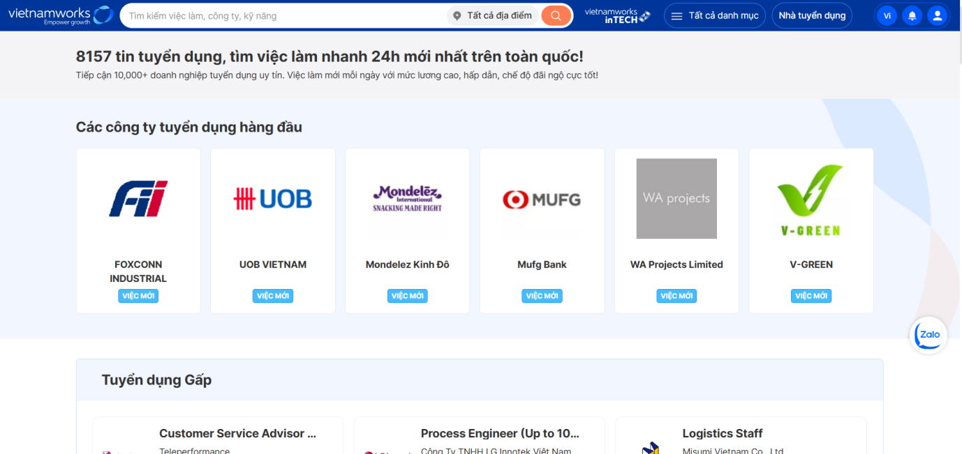
Hình 1.3.1. Trang chủ Website VietNamWorks
- JobsGO: trang mạng đưa ra thông tin tuyển dụng và việc làm dành cho mọi doanh nghiệp và ứng viên. Lần đầu ra mắt ứng dụng việc làm trên di động vào năm 2017 và đạt được cột mốc với hơn 1 triệu người dùng chỉ trong vòng 3 năm sau đó, hiện vẫn đang không ngừng phát triển mạnh mẽ với mục tiêu hỗ trợ các ứng viên trên hành trình tìm kiếm việc làm. Với 2 hệ thống: Website dành cho nhà tuyển dụng và người tìm việc, JobsGO sẽ mang lại những trải nghiệm mới mẻ, thú vị, kết nối ước mơ chinh phục công việc của hơn 2 triệu ứng viên với hơn 83 nghìn doanh nghiệp đang tin tưởng và tin dùng các sản phẩm dịch vụ của JobsGO.
JobsGO không chỉ dừng lại ở việc cung cấp các thông tin tuyển dụng mà còn nổi bật với các tính năng tiện ích, hỗ trợ toàn diện cho cả ứng viên và nhà tuyển dụng. Đối với ứng viên, JobsGO giúp tạo hồ sơ nhanh chóng, đề xuất công việc phù hợp dựa trên hồ sơ cá nhân, và cung cấp ứng dụng di động để theo dõi cơ hội việc làm mọi lúc, mọi nơi. Đối với doanh nghiệp, nền tảng này mang đến giải pháp tuyển dụng chuyên nghiệp với chi phí hợp lý, công cụ quản lý ứng viên hiệu quả, và dịch vụ chăm sóc khách hàng tận tâm.

Hình 1.3.2. Hình ảnh giới thiệu trang JobsGo

1.4. Các yêu cầu cho hệ thống mới

1.4.1. Yêu cầu chức năng
- Quản lý tài khoản: Cho phép người tìm việc và nhà tuyển dụng đăng ký, đăng nhập, chỉnh sửa thông tin cá nhân. Quản trị viên có thể quản lý tài khoản (thêm, sửa, xóa tài khoản, phân quyền).
- Tìm kiếm và lọc công việc: Người tìm việc có thể tìm kiếm công việc theo từ khóa, ngành nghề, địa điểm, mức lương, loại công việc (toàn thời gian, bán thời gian). Kết quả tìm kiếm sẽ hiển thị các thông tin cơ bản như: tên công việc, công ty, địa điểm, lương.
- Quản lý tin tuyển dụng: Nhà tuyển dụng có thể thêm, chỉnh sửa, xóa tin tuyển dụng. Tin tuyển dụng hiển thị thông tin như: mô tả công việc, yêu cầu, quyền lợi, thông tin liên hệ.
- Ứng tuyển công việc: Người tìm việc có thể ứng tuyển trực tiếp thông qua hệ thống (nộp CV, kèm thư ứng tuyển). Hệ thống sẽ ghi nhận và hiển thị danh sách công việc đã ứng tuyển của người dùng.
- Quản lý ứng tuyển: Nhà tuyển dụng xem danh sách ứng viên ứng tuyển vào công việc, trạng thái hồ sơ (đã xem, đang phỏng vấn, từ chối). Gửi thông báo kết quả ứng tuyển qua email hoặc trên hệ thống.
- Quản lý liên hệ: Hỗ trợ tính năng liên hệ giữa nhà tuyển dụng và người tìm việc (hệ thống tin nhắn hoặc email). Quản trị viên xử lý và sẽ đưa ra phản hồi cho người dùng.
- Quản lý thông tin doanh nghiệp: Hiển thị thông tin công ty đăng tin: tên công ty, logo, mô tả, các công việc đã đăng.
- Thống kê: Hiển thị thống kê số lượng công việc được đăng, số người ứng tuyển, tỷ lệ thành công, v.v.
- Hỗ trợ và thông báo: Gửi thông báo khi có công việc mới phù hợp hoặc khi có ứng viên ứng tuyển.

1.4.2. Yêu cầu phi chức năng
Giao diện của trang web cần được thiết kế thân thiện và dễ sử dụng, phù hợp cho cả máy tính và điện thoại di động nhằm mang lại trải nghiệm tốt nhất cho người dùng. Thiết kế phải đảm bảo tính đơn giản, trực quan để người dùng, kể cả những người không am hiểu công nghệ, có thể dễ dàng tìm kiếm công việc hoặc thực hiện các thao tác cần thiết. Đồng thời, hệ thống phải đảm bảo khả năng tương thích với các trình duyệt phổ biến như Chrome, Firefox, Safari và Edge để mọi người có thể truy cập một cách dễ dàng. Ngoài ra, trang web nên cung cấp tài liệu hướng dẫn sử dụng chi tiết, rõ ràng, hỗ trợ hiệu quả cho từng nhóm đối tượng người dùng, từ người tìm việc, nhà tuyển dụng đến quản trị viên hệ thống.

CHƯƠNG 2. PHÂN TÍCH VÀ THIẾT KẾ BÀI TOÁN HỖ TRỢ TÌM KIẾM VIỆC LÀM

2.1. Phân tích yêu cầu và xác định các tác nhân

2.1.1. Phân tích yêu cầu hệ thống
Trong quá trình phát triển hệ thống hỗ trợ tìm kiếm việc làm, các chức năng và yêu cầu được chia thành các Sprint cụ thể. Mỗi Sprint sẽ tập trung vào một nhóm chức năng riêng biệt, từ việc quản lý tài khoản người tìm việc, nhà tuyển dụng, cho đến các công việc liên quan đến đăng tin tuyển dụng, ứng tuyển và thống kê. Mục tiêu của các Sprint này là phát triển các tính năng theo từng bước, đảm bảo tính ổn định và hiệu quả cho hệ thống. Dưới đây là mô tả chi tiết về từng Sprint trong quá trình phát triển hệ thống.
Sprint 1 tập trung vào việc quản lý thông tin của người tìm việc. Chức năng này cho phép quản trị viên tạo, sửa, xóa tài khoản người tìm việc, đồng thời cập nhật trạng thái tài khoản để đảm bảo tính chính xác và bảo mật thông tin người dùng. Việc này giúp duy trì hệ thống người tìm việc sạch sẽ, dễ dàng kiểm soát và nâng cao chất lượng dịch vụ.
Sprint 2 nhằm hỗ trợ quản trị viên kiểm soát thông tin của nhà tuyển dụng trên hệ thống. Các chức năng chính bao gồm thêm, sửa, xóa tài khoản nhà tuyển dụng hoặc cập nhật trạng thái hoạt động của họ. Mục tiêu là đảm bảo môi trường tuyển dụng lành mạnh và đáng tin cậy, đồng thời hỗ trợ các nhà tuyển dụng trong việc duy trì thông tin chính xác và phù hợp.
Sprint 3 tập trung vào việc giúp nhà tuyển dụng quản lý các tin tuyển dụng của mình. Đồng thời, quản trị viên có thể kiểm tra, duyệt hoặc gỡ bỏ các tin tuyển dụng không phù hợp để đảm bảo chất lượng nội dung trên nền tảng. Điều này giúp duy trì tính minh bạch và chất lượng của thông tin tuyển dụng, bảo vệ quyền lợi của cả nhà tuyển dụng và người tìm việc.
Sprint 4 cung cấp khả năng cho người tìm việc để nộp đơn ứng tuyển vào các công việc, đồng thời cho phép nhà tuyển dụng quản lý danh sách ứng viên. Quản trị viên cũng có thể giám sát quá trình ứng tuyển, đảm bảo mọi hoạt động diễn ra đúng quy trình và không có sai sót, từ đó tạo ra một môi trường tuyển dụng công bằng và hiệu quả.
Sprint 5 tạo ra kênh liên lạc hiệu quả giữa người dùng và hệ thống. Quản trị viên có thể theo dõi, xử lý và phản hồi các yêu cầu hoặc ý kiến từ người tìm việc và nhà tuyển dụng, đảm bảo hỗ trợ kịp thời và giải quyết mọi vấn đề hoặc câu hỏi phát sinh. Điều này giúp xây dựng một môi trường giao tiếp cởi mở, minh bạch và thân thiện với người dùng.
Sprint 6 cung cấp chức năng đăng ký, đăng nhập cho các loại tài khoản khác nhau (người tìm việc, nhà tuyển dụng, quản trị viên). Đồng thời, hệ thống đảm bảo phân quyền đúng chức năng để các nhóm người dùng thực hiện đúng vai trò của mình trên nền tảng. Việc phân quyền này giúp duy trì an ninh và hiệu quả trong việc quản lý và sử dụng hệ thống.
Sprint 7 cung cấp báo cáo tổng quan về các hoạt động trên hệ thống, bao gồm số lượng tài khoản, số lượng tin tuyển dụng, lượt ứng tuyển và các số liệu liên quan khác. Các thông tin thống kê này giúp quản trị viên đưa ra các quyết định cải tiến hệ thống, tối ưu hóa quy trình và nâng cao hiệu quả hoạt động của nền tảng.

2.1.2. Xác định các tác nhân
Hệ thống có 3 đối tượng sử dụng là: người quản trị, người tìm việc và nhà tuyển dụng.
Người quản trị là người điều hành và quản lý toàn bộ hoạt động của hệ thống. Họ chịu trách nhiệm kiểm soát và duy trì hệ thống, đảm bảo dữ liệu và chức năng hoạt động ổn định. Các tác động chính của người quản trị đối với hệ thống bao gồm quản lý tài khoản người dùng (bao gồm người tìm việc và nhà tuyển dụng), quản lý nội dung các tin tuyển dụng, xử lý báo cáo và các phản hồi từ người dùng, cũng như thống kê và tạo báo cáo về tình hình sử dụng hệ thống.
Người tìm việc là những người sử dụng chính của hệ thống với mục tiêu tìm kiếm công việc phù hợp với kỹ năng và mục tiêu nghề nghiệp của bản thân. Các tác động của người tìm việc lên hệ thống bao gồm đăng ký tài khoản và đăng nhập, tạo, cập nhật hoặc xóa hồ sơ cá nhân, tìm kiếm công việc theo từ khóa, ngành nghề hoặc địa điểm, ứng tuyển vào các công việc mong muốn, và theo dõi trạng thái đơn ứng tuyển để biết kết quả của mình.
Người tuyển dụng, bao gồm các công ty hoặc cá nhân có nhu cầu tuyển dụng nhân sự, là đối tượng sử dụng hệ thống để đăng tin tuyển dụng và tìm kiếm ứng viên phù hợp cho công ty hoặc tổ chức của họ. Các tác động của nhà tuyển dụng lên hệ thống bao gồm đăng ký tài khoản và đăng nhập, đăng tin tuyển dụng mới, sửa hoặc xóa các tin tuyển dụng đã đăng, quản lý danh sách ứng viên ứng tuyển vào công việc của mình, và phản hồi đơn ứng tuyển (chấp nhận hoặc từ chối ứng viên).
Những mô tả này giúp phân định rõ vai trò của từng nhóm người dùng trong hệ thống, từ đó đảm bảo hoạt động của hệ thống diễn ra một cách trôi chảy và hiệu quả.

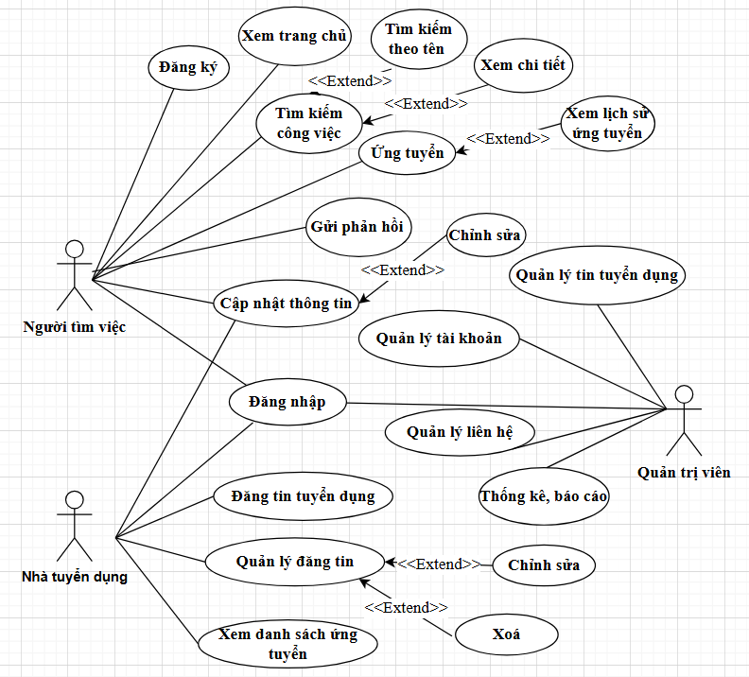Hình2.1. Biểu đồ use case tổng quan

2.2. Sprint 1: Quản lý người tìm việc

2.2.1. Giới thiệu Sprint 1
Sprint 1 được thực hiện trong một khoảng thời gian từ ngày 30/9 đến ngày 6/10, tùy theo lịch trình của dự án. Mục tiêu của Sprint 1 là phát triển và triển khai chức năng quản lý người tìm việc trong hệ thống, nhằm cung cấp cho người quản trị khả năng quản lý thông tin người tìm việc, bao gồm việc tạo, sửa, xóa tài khoản và cập nhật trạng thái tài khoản.

2.2.2. Thiết kế dữ liệu bảng tài khoản người tìm việc
- Mục đích: Quản lý thông tin tài khoản của người tìm việc
- Tên bảng: jok_seeker
STT | Diễn giải | Tên trường | Kiểu | Mặc định | Ràng buộc | Ghi chú
1 | Mã ID | job_seeker_id | int | Tăng dần | PK | ID của người tìm việc
2 | Mã người dùng | user_id | int |  | Not Null | Tham chiếu tới bảng người dùng
3 | Mô tả | resumed | text |  | Null | -
4 | Kỹ năng | skills | text |  | Null | -
5 | Kinh nghiệm | experience | text |  | Null | -
6 | Trình độ | education_level | Varchar (100) |  | Null | -
7 | Mô tả vị trí công việc | desired_position | Varchar (100) |  | Null

2.2.3. Quy trình quản lý người tìm việc
a) Thêm tài khoản người tìm việc
Mục đích | Thêm tài khoản
Các bước thực hiện | 1. Chọn nút thêm tài khoản
 | 2. Nhập thông tin tài khoản vào ô
 | 3. Hệ thống kiểm tra, lưu và hiển thị thông tin
Tham chiếu | Không
b) Xoá tài khoản người tìm việc
Mục đích | Xoá tài khoản
Các bước thực hiện | 1. Chọn tài khoản muốn xoá trong danh sách
 | 2. Thực hiện xác nhận bằng cách bấm vào biểu tượng xoá
 | 3. Hệ thống hiển thị danh sách tài khoản còn lại
Tham chiếu | Không
c) Sửa thông tin tài khoản người tìm việc
Mục đích | Sửa tài khoản
Các bước thực hiện | 1. Chọn tài khoản muốn sửa trong danh sách
 | 2. Thực hiện nhập thông tin cần chỉnh sauwr
 | 3. Lưu thông tin sửa và hiển thị thông tin
Tham chiếu | Không

2.2.4. Thiết kế quy trình nghiệp vụ
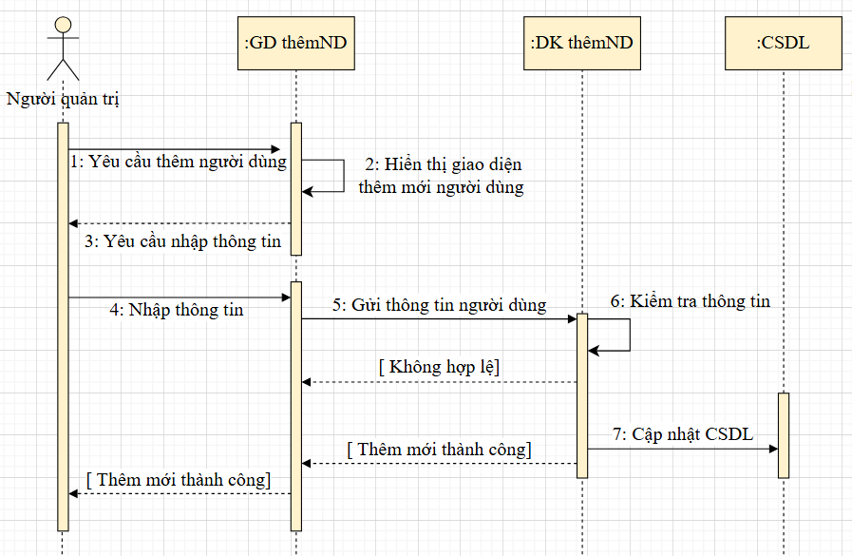
Hình 2.2. Biểu đồ tuần tự thêm người tìm việc

2.2.5. Thiết kế giao diện quản lý tài khoản người tìm việc
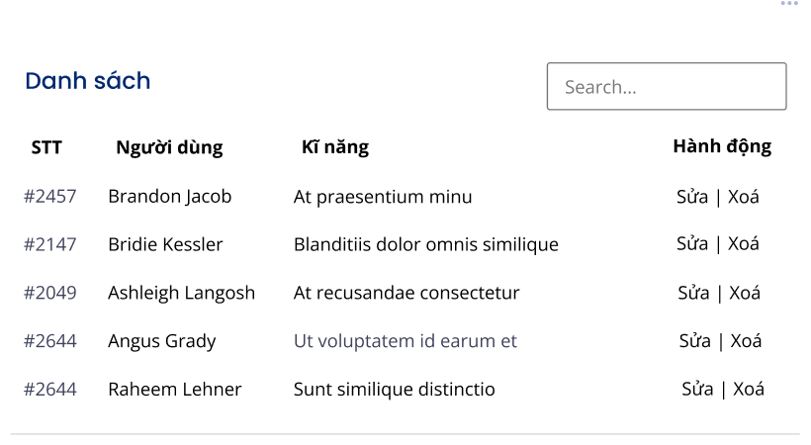
Hình 2.3. Giao diện quản lý tài khoản.

2.3. Sprint 2: Quản lý người tuyển dụng

2.3.1. Giới thiệu Sprint 2
Sprint 2 thực hiện trong khoảng thời gian từ ngày 7/10 đến ngày 3/10. Trong khoảng thời gian này, nhóm phát triển sẽ tập trung vào việc triển khai các chức năng quản lý người tuyển dụng, bao gồm việc tạo mới, chỉnh sửa, và xóa thông tin tài khoản nhà tuyển dụng. Mục tiêu của Sprint này là đảm bảo nhà tuyển dụng có thể quản lý thông tin của họ một cách dễ dàng và bảo mật.

2.3.2. Thiết kế dữ liệu bảng người tuyển dụng
Mục đích: Quản lý thông tin của nhà tuyển dụng trong hệ thống, giúp lưu trữ và truy xuất các dữ liệu liên quan đến các công ty và tổ chức đăng tuyển.
Tên bảng: employer
STT | Diễn giải | Tên trường | Kiểu | Mặc định | Ràng buộc | Ghi chú
1 | Mã ID của nhà tuyển dụng | employer_id | int | Tự tăng | PK | Là khóa chính, tự tăng.
2 | ID người dùng | user_id | int |  | Not Null | -
3 | Tên công ty | company_name | Varchar (100) |  | Not Null | -
4 | Địa chỉ | company_address | text |  | Null | -
5 | Đường dẫn trang mạng | website | Varchar (100) |  | Null | -
6 | Email công ty | company_email | Varchar (45) |  | Null | -.
7 | Hình ảnh đại diện công ty | image | Varchar (255) |  | Null | -

2.3.3. Quy trình quản lý người tuyển dụng
a) Thêm người tuyển dụng
Mục đích | Thêm tài khoản
Các bước thực hiện | 1. Chọn nút thêm tài khoản
 | 2. Nhập thông tin tài khoản vào ô
 | 3. Hệ thống kiểm tra, lưu và hiển thị thông tin
Tham chiếu | Không
b) Sửa thông tin người tuyển dụng
Mục đích | Sửa tài khoản
Các bước thực hiện | 1. Chọn tài khoản muốn sửa trong danh sách
 | 2. Thực hiện nhập thông tin cần chỉnh sauwr
 | 3. Lưu thông tin sửa và hiển thị thông tin
Tham chiếu | Không
c) Xoá người tuyển dụng
Mục đích | Xoá người tuyển dụng
Các bước thực hiện | 1. Chọn mục cần xoá trong danh sách
 | 2. Thực hiện xác nhận bằng cách bấm vào biểu tượng xoá
 | 3. Hệ thống hiển thị danh sách mục còn lại
Tham chiếu | Không

2.3.4. Thiết kế quy trình nghiệp vụ
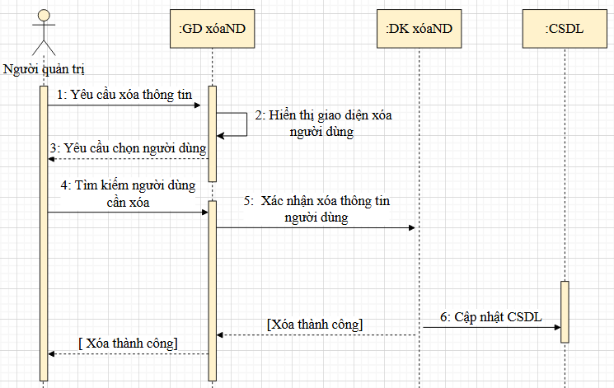
Hình 2.4. Biểu đồ tuần tự phần xoá.

2.3.5. Thiết kế giao diện
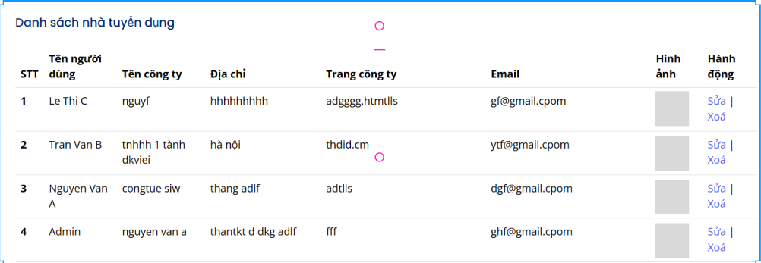
Hình 2.5. Giao diện quản lý thông tin

2.4. Sprint 3: Quản lý đăng tin tuyển dụng

2.4.1. Giới thiệu Sprint 3
Sprint 3 thực hiện trong khoảng thời gian từ ngày 14/10 đến ngày 20/10. Trong Sprint này, nhóm sẽ tập trung vào việc triển khai các chức năng quản lý tin tuyển dụng của nhà tuyển dụng, bao gồm việc đăng, sửa, xóa và duyệt các tin tuyển dụng để đảm bảo chất lượng và tính hợp lệ của nội dung tuyển dụng trên hệ thống. Mục tiêu chính của Sprint 3 là xây dựng các chức năng cho phép nhà tuyển dụng có thể dễ dàng quản lý các tin tuyển dụng của mình.

2.4.2. Thiết kế dữ liệu bảng đăng tin tuyển dụng
Mục đích: Quản lý các thông tin công việc đang được tuyển dụng.
Tên bảng: job
STT | Diễn giải | Tên trường | Kiểu | Mặc định | Ràng buộc | Ghi chú
1 | Mã ID công việc | job_id | int | Tự tăng | PK | Khóa chính, tự tăng.
2 | Tiêu đề công việc | job_title | Varchar (100) |  | Not Null | Mô tả tên công việc.
3 | Mô tả công việc | description | text |  | Null | Mô tả chi tiết về công việc.
4 | Yêu cầu công việc | requirements | text |  | Null | Yêu cầu đối với ứng viên (kỹ năng, kinh nghiệm).
5 | Vị trí công việc | location | Varchar (100) |  | Null | Vị trí làm việc.
6 | Mức lương | salary | int |  | Null | Mức lương của công việc.
7 | Loại hợp đồng | contract_type | Varchar (100) |  | Null | Loại hợp đồng (toàn thời gian, bán thời gian, v.v.).
8 | Ngày đăng tin | posted_date | timestamp |  | Not Null | Ngày và giờ đăng tin.
9 | Hạn cuối nộp hồ sơ | deadline | date |  | Not Null | Hạn cuối nộp hồ sơ cho công việc.
10 | Trạng thái công việc | job_status | Varchar (45) |  | Not Null | Trạng thái công việc (đang tuyển dụng, đã đóng...
11 | ID danh mục công việc | category_id | int |  | Not Null | Tham chiếu đến bảng danh mục công việc.
12 | ID nhà tuyển dụng | employer_id | int |  | Not Null | Tham chiếu đến bảng nhà tuyển dụng.

2.3.3. Quy trình quản lý thông tin đăng tin tuyển dụng
a) Thêm tin tuyển dụng
Mục đích | Thêm thông tin
Các bước thực hiện | 1. Chọn nút thêm tin tuyển dụng
 | 2. Nhập thông tin vào ô
 | 3. Hệ thống kiểm tra, lưu và hiển thị thông tin
Tham chiếu | Không
b) Sửa thông tin tuyển dụng
Mục đích | Sửa thông tin
Các bước thực hiện | 1. Chọn thông tin muốn sửa
 | 2. Chọn nút biểu tượng sửa
 | 3. Hệ thống hiển thị các thông tin của bài viết
 | 4. Tiến hành sửa đổi các thông tin
 | 5. Lưu lại vào cơ sở dữ liệu và hiển thị ra màn hình
Tham chiếu | Không
c) Xoá thông tin tuyển dụng
Mục đích | Xoá thông tin tuyển dụng
Các bước thực hiện | 1. Chọn tin tuyển dụng muốn xoá trong danh sách
 | 2. Thực hiện xác nhận bằng cách bấm vào biểu tượng xoá
 | 3. Hệ thống hiển thị danh sách tuyển dụng còn lại
Tham chiếu | Không

2.4.4. Thiết kế quy trình nghiệp vụ
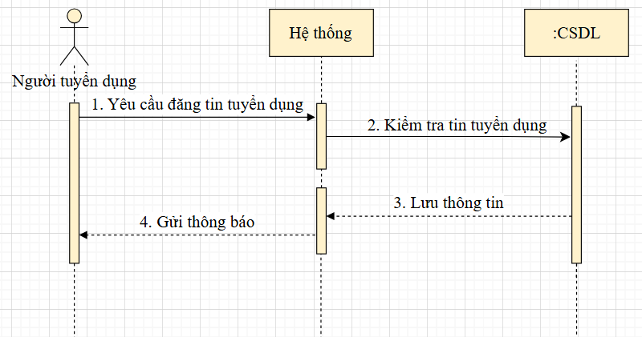
Hình 2.6. Biểu đồ tuần tự đăng tin tuyển dụng

2.4.5. Thiết kế giao diện quản lý tin tuyển dụng
- Giao diện thêm tin tuyển dụng:
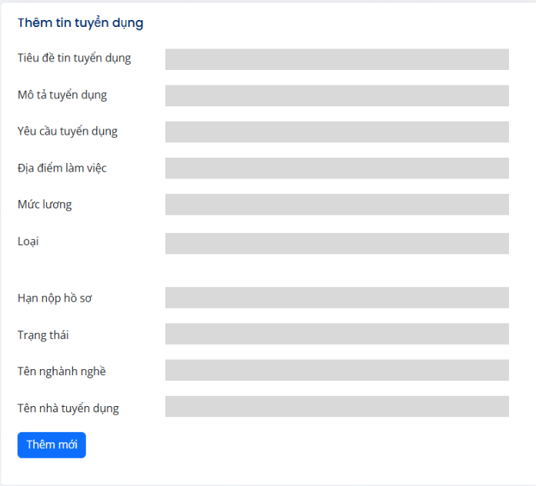
Hình 2.7 Giao diện thêm tin tuyển dụng

2.5. Sprint 4: Quản lý ứng tuyển

2.5.1. Giới thiệu sprint 4
Sprint 4 sẽ được thực hiện trong khoảng thời gian từ ngày 21/10 đến ngày 27/10. Trong Sprint này, nhóm sẽ tập trung vào việc triển khai các chức năng liên quan đến quản lý ứng tuyển, bao gồm việc nộp đơn ứng tuyển, theo dõi tình trạng đơn ứng tuyển, và quản lý danh sách ứng viên của nhà tuyển dụng.

2.5.2. Thiết kế dữ liệu bảng ứng tuyển
Mục đích: Quản lý và lưu trữ thông tin liên quan đến các đơn ứng tuyển của ứng viên. giúp doanh nghiệp theo dõi.
Tên bảng: apply
STT | Diễn giải | Tên trường | Kiểu | Mặc định | Ràng buộc | Ghi chú
1 | Mã ID của đơn ứng tuyển | apply_id | int | Tự tăng | PK | Khóa chính, tự tăng.
2 | ID công việc ứng tuyển | job_id | int |  | Not Null | Tham chiếu đến bảng job.
3 | ID người dùng (ứng viên) | user_id | int |  | Not Null | Tham chiếu đến bảng user.
4 | Ngày và giờ nộp đơn ứng tuyển | applied_at | datetime |  | Not Null | Ngày và giờ ứng viên nộp đơn.
5 | Trạng thái đơn ứng tuyển | status | Varchar (500) |  | Not Null | Trạng thái của đơn ứng tuyển (Đang chờ …).
6 | Sơ yếu lý lịch của ứng viên | resume | text |  | Null | Sơ yếu lý lịch của ứng viên. Ở đây sẽ là CV
7 | Thư xin việc của ứng viên | cover_letter | text |  | Null | Thư xin việc của ứng viên.

2.5.3. Quy trình quản lý thông tin ứng tuyển
a) Thêm ứng tuyển
Mục đích | Thêm thành viên
Các bước thực hiện | 1. Chọn nút thêm thông tin ứng tuyển
 | 2. Nhập thông tin vào ô
 | 3. Hệ thống kiểm tra, lưu và hiển thị thông tin
Tham chiếu | Không

b) Xoá thông tin ứng tuyển
Mục đích | Xoá thông tin ứng tuyển
Các bước thực hiện | 1. Chọn thông tin muốn xoá trong danh sách
 | 2. Thực hiện xác nhận bằng cách bấm vào biểu tượng xoá
 | 3. Hệ thống hiển thị danh sách thông tin còn lại
Tham chiếu | Không

2.5.4. Thiết kế quy trình nghiệp vụ
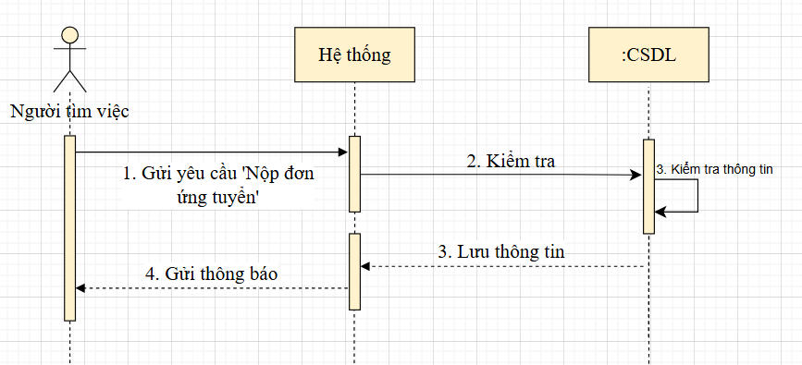
Hình 2.8 Biểu đồ tuần tự ứng tuyển

2.5.5. Thiết kế giao diện quản lý ứng tuyển
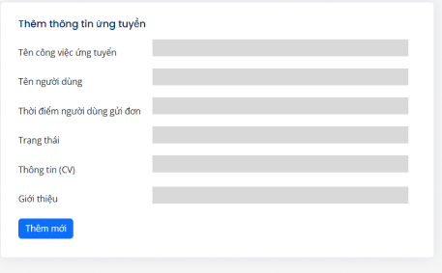
Hình 2.9 Giao diện quản lý ứng tuyển
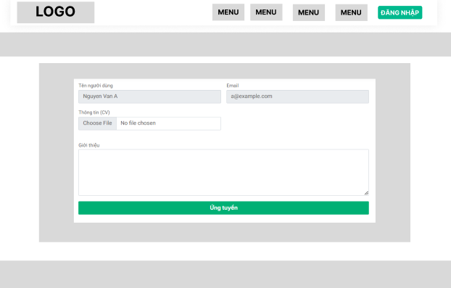
Hình 2.10 Giao diện chi tiết ứng tuyển

2.6. Sprint 5: Quản lý liên hệ

2.6.1. Giới thiệu Sprint 5
Sprint 5 sẽ được thực hiện trong khoảng thời gian từ ngày 28/10 đến ngày 5/11. Mục tiêu của Sprint này là xây dựng và triển khai các chức năng hỗ trợ việc liên lạc giữa các bên trong hệ thống, bao gồm người tìm việc, người tuyển dụng và người quản trị.

2.6.2. Thiết kế dữ liệu bảng liên hệ
Mục đích: Quản lý liên hệ.
Tên bảng: contact
STT | Diễn giải | Tên trường | Kiểu | Mặc định | Ràng buộc | Ghi chú
1 | Mã ID của liên hệ | contact_id | int | Tự tăng | PK | Khóa chính, tự tăng.
2 | Tên người gửi liên hệ | contact_name | Varchar (100) |  | Not Null | -
3 | Địa chỉ email của người gửi liên hệ | contact_email | Varchar (100) |  | Not Null | -
4 | Tiêu đề liên hệ | subject | Varchar (255) |  | Not Null | -.
5 | Nội dung thông điệp của người gửi | message | text |  | Not Null | -

2.6.3. Quy trình quản lý liên hệ
a) Phản hồi liên hệ
Mục đích | Thêm sự kiện
Các bước thực hiện | 1. Chọn nút phản hồi
 | 2. Nhập thông tin phản hồi vào ô
 | 3. Nhấp nút phản hồi, hệ thống gửi phản hồi, hiển thị danh sách đã phản hồi
Tham chiếu | Không
b) Xoá liên hệ
Mục đích | Xoá liên hệ
Các bước thực hiện | 1. Chọn liên hệ muốn xoá trong danh sách
 | 2. Thực hiện xác nhận bằng cách bấm vào biểu tượng xoá
 | 3. Hệ thống hiển thị danh sách liên hệ còn lại
Tham chiếu | Không

2.6.4. Thiết kế quy trình nghiệp vụ
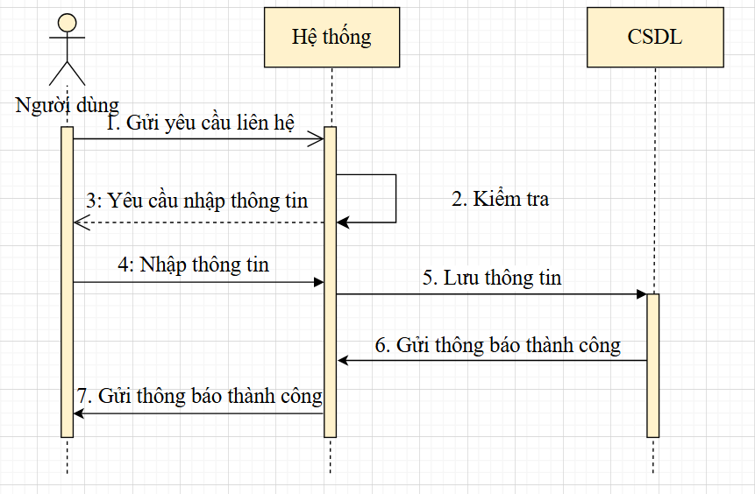
Hình 2.11 Biểu đồ tuần tự gửi liên hệ

2.6.5 Thiết kế giao diện phản hồi
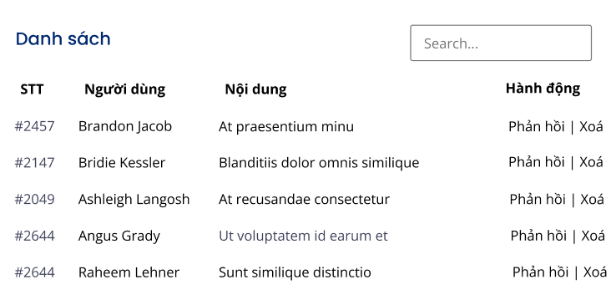
Hình 2.12 Giao diện quản lý phản hồi
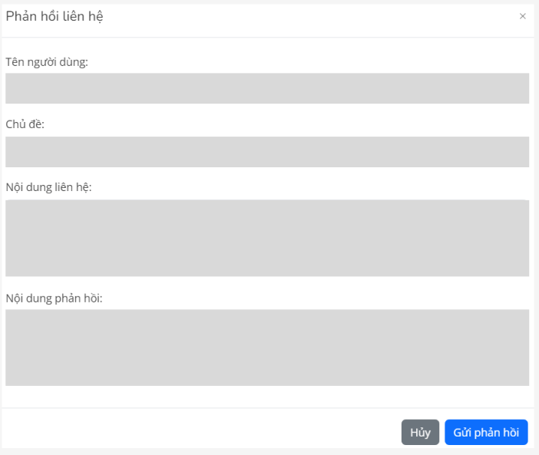
Hình 2.13 Giao diện gửi phản hồi

2.7. Sprint 6: Quản lý đăng nhập, đăng ký, phân quyền

2.7.1. Giới thiệu Sprint 6
Sprint 6 sẽ được thực hiện từ ngày 6/11 đến ngày 13/11. Mục tiêu của Sprint này là xây dựng và triển khai các chức năng liên quan đến việc đăng ký tài khoản, đăng nhập và phân quyền người dùng, đảm bảo rằng các vai trò khác nhau trong hệ thống (người tìm việc, người tuyển dụng, quản trị viên) có thể thực hiện các chức năng phù hợp với quyền hạn của mình.

2.7.2. Thiết kế dữ liệu
Mục đích: Quản lý tài khoản, sử dụng bảng user để phân quyền người dùng
Tên bảng: user
STT | Diễn giải | Tên trường | Kiểu dữ liệu | Mặc định | Ràng buộc | Ghi chú
1 | Mã ID | user_id | int | AUTO | PK | -
2 | Tên người dùng | name | Varchar (100) |  | Not Null | -
3 | Email | email | Varchar (100) |  | Not Null | -
4 | Mật khẩu | password | Varchar (100) |  | Not Null | -
5 | Loại người dùng: 'JobSeeker', 'Employer', 'Admin'. | user_type | Enum ()  JobSeeker, Employer, Admin. |  | Not Null | -
6 | Thời gian tạo | created_at | timestamp |  | Not Null | -
7 | Số điện thoại | phone | Varchar (20) |  | Null | -
8 | Địa chỉ | address | text |  | Null | -
9 | Hình ảnh | avatar_url | Varchar (255) |  | Null | -

2.7.3. Quy trình thực hiện đăng nhập, đăng ký, phân quyền
a) Đăng nhập
Mục đích | Cho phép người dùng truy cập vào hệ thống để thực hiện các chức năng được phân quyền.
Các bước thực hiện | 1. Người dùng nhập thông tin đăng nhập
 | 2. Hệ thống kiểm tra thông tin đăng nhập với cơ sở dữ liệu
 | 3. Nếu đúng, người dùng được chuyển đến trang chủ hoặc trang quản lý phù hợp
 | 4. Quá trình đăng nhập thành công, hệ thống lưu phiên làm việc.
Tham chiếu | Không

b) Đăng ký
Mục đích | Tạo tài khoản mới trên hệ thống.
Các bước thực hiện | 1. Người dùng cung cấp thông tin cần thiết để đăng ký.
 | 2. Hệ thống kiểm tra thông tin hợp lệ.
 | 3. Tạo tài khoản mới và lưu vào cơ sở dữ liệu.
Tham chiếu | Không

2.7.3. Thiết kế quy trình nghiệp vụ
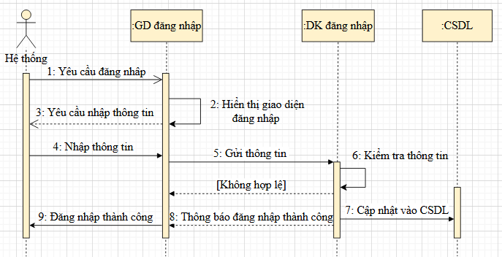
Hình 2.14 Biểu đồ tuần tự đăng nhập
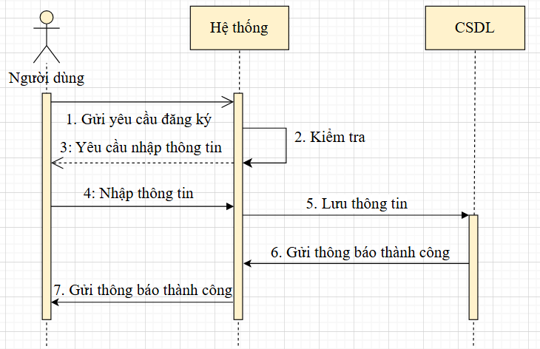
Hình 2.15 Biểu đồ tuần tự đăng ký

2.7.4. Thiết kế giao diện quản lý đăng ký, đăng nhập
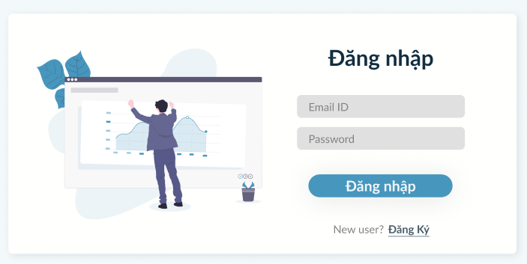
Hình 2.16 Giao diện tham khảo trang đăng nhập
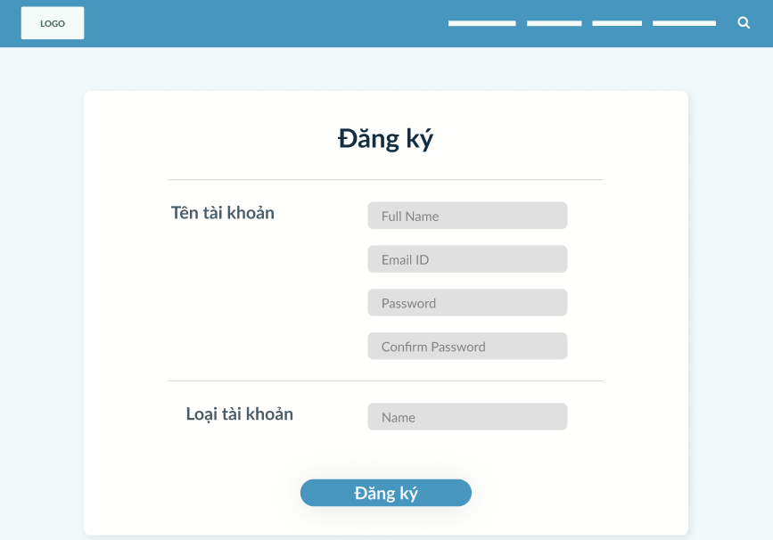
Hình 2.17 Giao diện tham khảo trang đăng ký

2.8. Sprint 7: Thống kê

2.8.1. Giới thiệu Sprint 7
Sprint 7 sẽ được thực hiện từ ngày 11/11 đến ngày 19/11. Mục tiêu của Sprint này là xây dựng các chức năng thống kê và báo cáo dữ liệu, cung cấp cho quản trị viên cái nhìn tổng quan về hoạt động của hệ thống, từ đó hỗ trợ trong việc đưa ra các quyết định quản lý và cải tiến hiệu quả.

2.8.2. Thiết kế giao diện
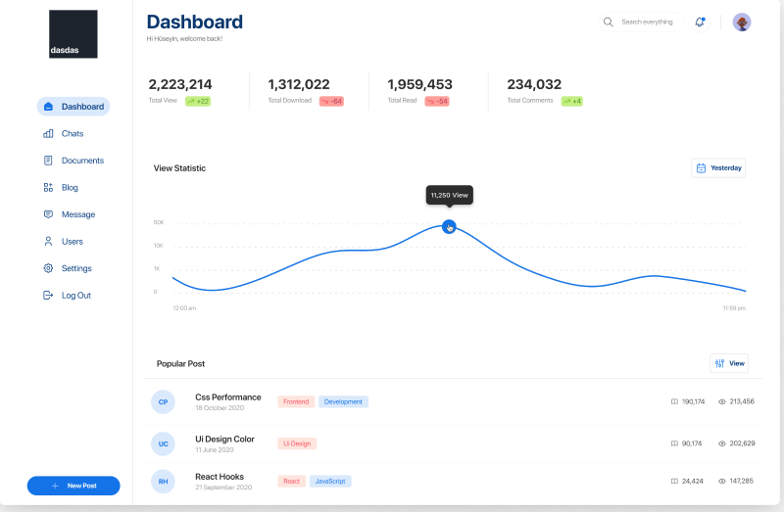
Hình 2.18 Giao diện tham khảo trang thống kê

CHƯƠNG 3. XÂY DỰNG WEBSITE HỖ TRỢ
TÌM KIẾM VIỆC LÀM

3.1. Môi trường phát triển

3.1.1. Công nghệ và công cụ
- Visual Studio Code: là một trong những trình soạn thảo mã nguồn phổ biến được các lập trình viên ưa chuộng. Với khả năng hỗ trợ đa dạng các ngôn ngữ lập trình như HTML, CSS, JavaScript, C++, và nhiều ngôn ngữ khác, VS Code cho phép người dùng thoải mái sáng tạo và sử dụng. Giao diện của VS Code được thiết kế tối giản, thân thiện và dễ sử dụng, giúp lập trình viên nhanh chóng định hình nội dung và quản lý công việc hiệu quả. Ngoài ra, kho tiện ích mở rộng phong phú là một điểm mạnh nổi bật, cho phép người dùng tùy chỉnh và nâng cao trải nghiệm lập trình. Khả năng đơn giản hóa việc tìm kiếm và quản lý mã nguồn cũng khiến VS Code trở thành lựa chọn lý tưởng cho các dự án từ nhỏ đến lớn.
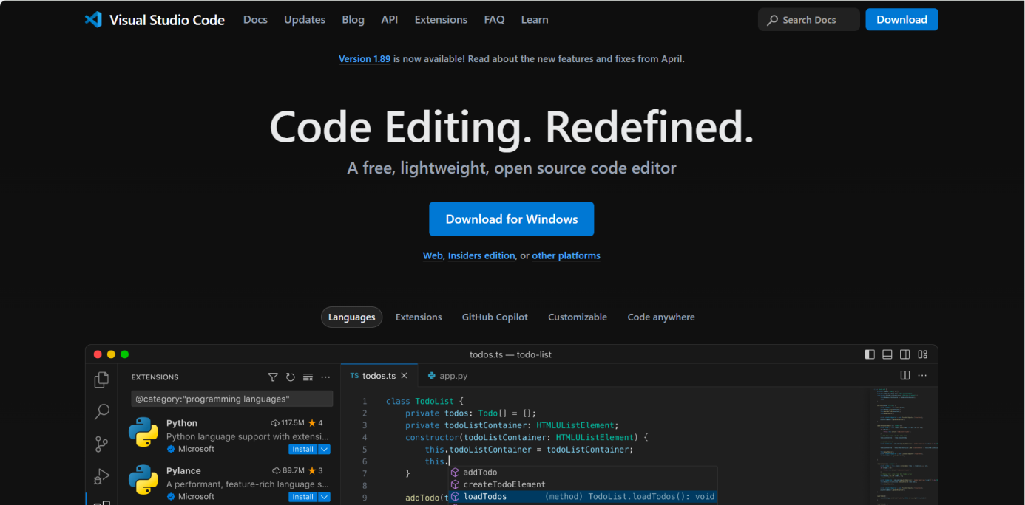
Hình 3.1.1. Trang chủ Visual Studio Code
- MySQL: Với giao diện trực quan và dễ sử dụng, MySQL Workbench hỗ trợ các lập trình viên, quản trị viên cơ sở dữ liệu thực hiện nhiều nhiệm vụ như thiết kế, mô hình hóa cơ sở dữ liệu, quản lý kết nối, và truy vấn dữ liệu. Công cụ này cung cấp môi trường làm việc thân thiện, giúp người dùng dễ dàng tạo và chỉnh sửa các bảng, quan hệ, và truy vấn SQL một cách trực quan. Ngoài ra, MySQL Workbench còn tích hợp nhiều tính năng tiện ích như sao lưu, phục hồi dữ liệu, tối ưu hóa hiệu năng và hỗ trợ phân tích, giúp đơn giản hóa công việc quản lý cơ sở dữ liệu. Với những ưu điểm này, MySQL Workbench là công cụ không thể thiếu trong các dự án liên quan đến cơ sở dữ liệu MySQL.
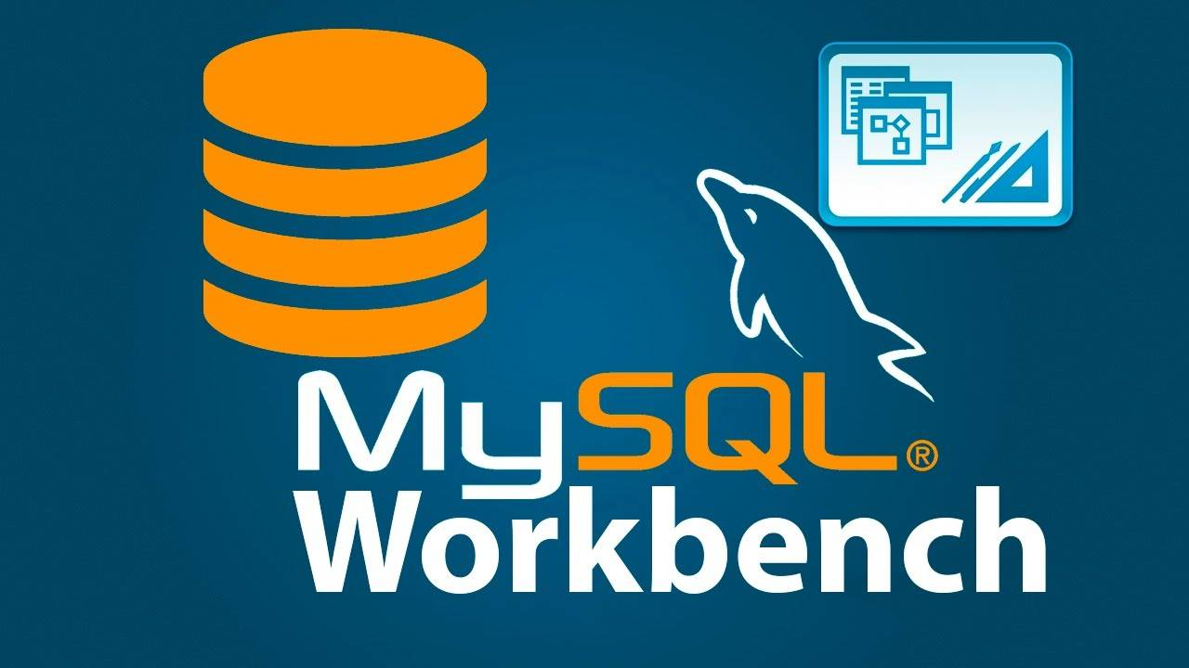
Hình 3.1.2. Logo của MySQLWorkbench
- Ngôn ngữ lập trình PHP: là một ngôn ngữ lập trình mã nguồn mở phía máy chủ phổ biến, được tối ưu hóa cho việc phát triển ứng dụng web. Với cú pháp đơn giản và dễ học, PHP trở thành lựa chọn lý tưởng cho cả những người mới học lập trình và những lập trình viên có kinh nghiệm. PHP có thể nhúng trực tiếp vào trong mã HTML, giúp việc tạo ra các trang web động trở nên dễ dàng hơn. Hơn nữa, PHP hỗ trợ nhiều cơ sở dữ liệu và hệ điều hành khác nhau, giúp cho việc triển khai ứng dụng trở nên linh hoạt hơn. Với những lợi ích này, PHP đã và đang được sử dụng rộng rãi trong việc phát triển các ứng dụng web từ nhỏ đến lớn.

Hình 3.1.3. Logo của PHP

3.2. Quản lý dự án trên Trello
Trello là một công cụ trực tuyến giúp chúng ta tổ chức và quản lý các dự án, công việc một cách trực quan và hiệu quả. Với giao diện đơn giản, dễ sử dụng, Trello phù hợp với mọi đối tượng từ cá nhân tới tổ chức.
Trong Trello chúng ta tổng cộng có 7 sprint. Mỗi spring sẽ hoàn thành trong khoảng 7 đến 10 ngày. Các sprint được được chia nhỏ để có thể dễ dàng quản lý.

3.3. Quản lý người tìm việc
Giới thiệu giao diện
Giao diện hiển thị danh sách tài khoản người tìm việc với các thông tin như tên người tìm việc, kĩ năng, kinh nghiệm, trình độ…

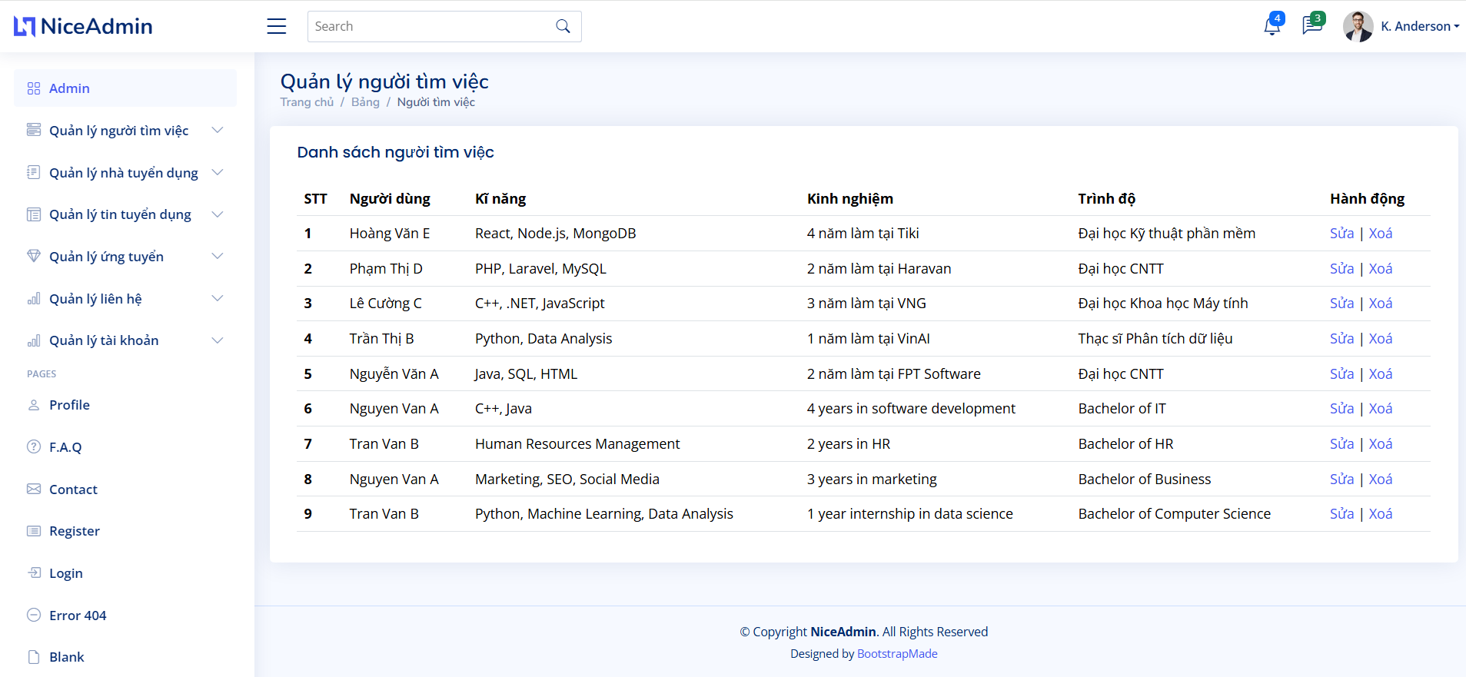
Hình 3.2 Giao diện quản lý người tìm việc
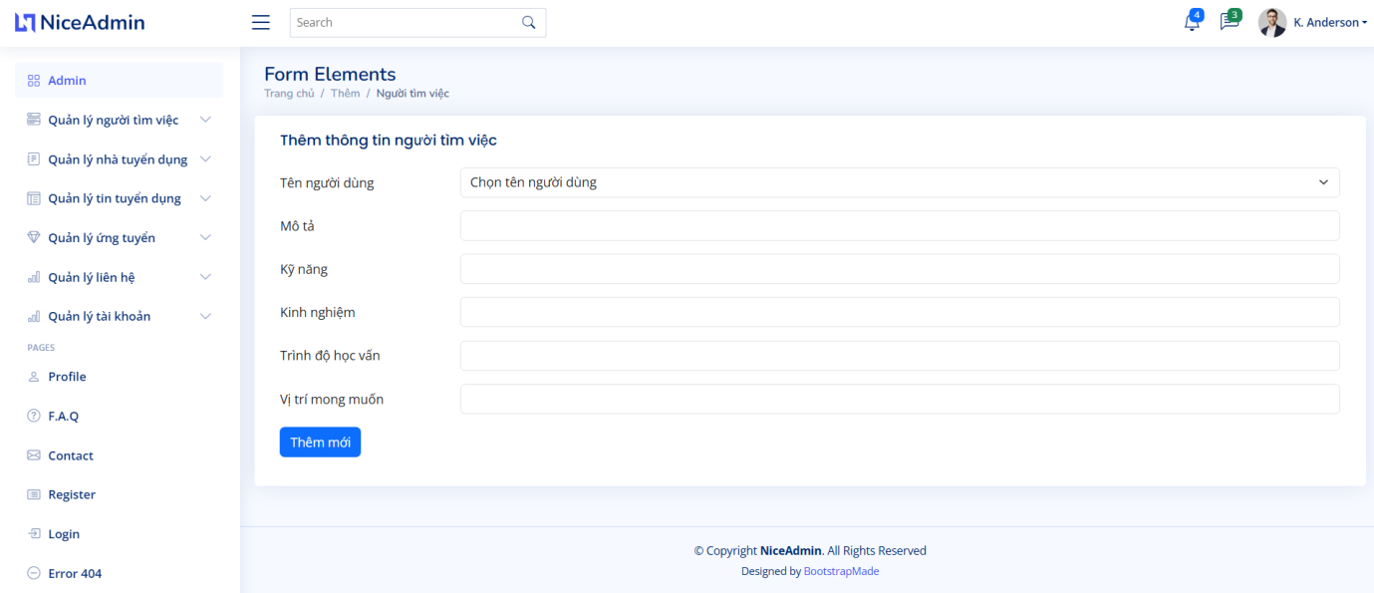
Hình 3.3 Giao diện thêm người tìm việc
Hướng dẫn sử dụng:
- Quản trị viên có thể chọn phần ‘thêm người tìm việc’ để thêm thông tin vào cơ sở dữ liệu.
- Quản trị viên có thể xóa tài khoản người tìm việc khỏi hệ thống bằng cách chọn mục "Xóa".
- Mọi thay đổi sẽ được lưu vào cơ sở dữ liệu và hiển thị lại trên giao diện danh sách tài khoản người dùng.
Kiểm thử
STT | Tên kiểm thử | Mô tả | Dữ liệu đầu vào | Dữ liệu đầu ra mong đợi | Kết quả kiểm thử
1 | Thêm người tìm việc | Kiểm tra chức năng thêm người tìm việc | Tên, địa chỉ, email | Người tìm việc được thêm vào danh sách | Pass/Fail
2 | Sửa thông tin người tìm việc | Kiểm tra chức năng sửa thông tin người tìm việc | Tên, địa chỉ mới | Thông tin người tìm việc được cập nhật | Pass/Fail
3 | Xóa người tìm việc | Kiểm tra chức năng xóa người tìm việc | ID người tìm việc | Người tìm việc bị xóa khỏi danh sách | Pass/Fail
4 | Tìm kiếm người tìm việc | Kiểm tra chức năng tìm kiếm người tìm việc | Tên người tìm việc | Danh sách người tìm việc hiển thị đúng | Pass/Fail
5 | Kiểm tra ràng buộc dữ liệu | Kiểm tra thông báo lỗi khi nhập thông tin không hợp lệ | Email không hợp lệ | Thông báo lỗi "Email không hợp lệ" xuất hiện | Pass/Fail

3.4. Quản lý người tuyển dụng
Giới thiệu giao diện
Giao diện quản lý người tuyển dụng cung cấp danh sách các tài khoản của nhà tuyển dụng, hiển thị các thông tin cơ bản như: tên người dùng, tên công ty, địa chỉ, …
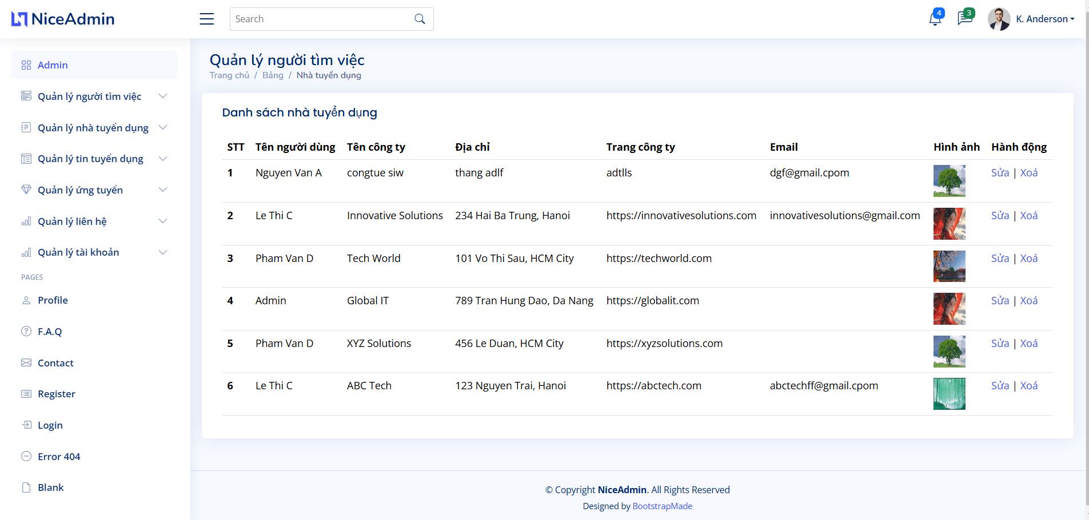
Hình 3.4 Giao diện quản lý nhà tuyển dụng
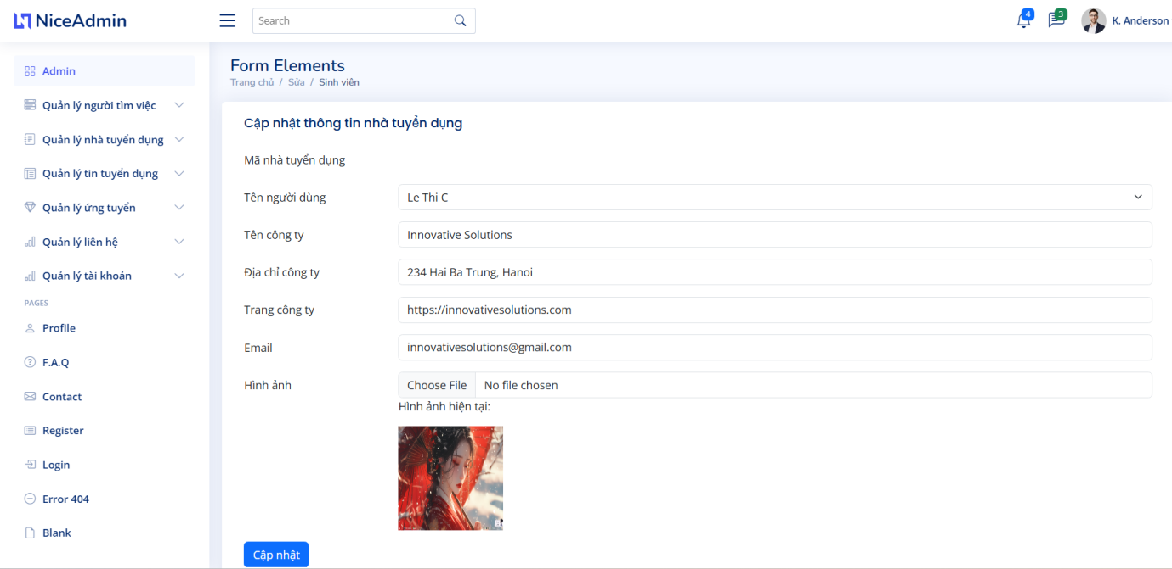
Hình 3.5 Giao diện cập nhật thông tin nhà tuyển dụng
Hướng dẫn sử dụng:
- Thêm mới: Nhấn vào ‘thêm nhà tuyển dụng’ và nhập thông tin.
- Chỉnh sửa: Chọn nhà tuyển dụng, nhấn "Sửa" để cập nhật thông tin.
- Xóa: Chọn nhà tuyển dụng và nhấn "Xóa" để loại bỏ khỏi hệ thống.
- Lưu ý: Mọi thay đổi sẽ được lưu vào cơ sở dữ liệu và cập nhật trên giao diện…
Kiểm thử
STT | Tên kiểm thử | Mô tả | Dữ liệu đầu vào | Dữ liệu đầu ra mong đợi | Kết quả kiểm thử
1 | Thêm người tuyển dụng | Kiểm tra chức năng thêm người tuyển dụng | Tên công ty, email | Người tuyển dụng được thêm vào danh sách | Pass/Fail
2 | Sửa thông tin người tuyển dụng | Kiểm tra chức năng sửa thông tin người tuyển dụng | Tên công ty mới | Thông tin người tuyển dụng được cập nhật | Pass/Fail
3 | Xóa người tuyển dụng | Kiểm tra chức năng xóa người tuyển dụng | ID người tuyển dụng | Người tuyển dụng bị xóa khỏi danh sách | Pass/Fail
4 | Tìm kiếm người tuyển dụng | Kiểm tra chức năng tìm kiếm người tuyển dụng | Tên công ty | Danh sách người tuyển dụng hiển thị đúng | Pass/Fail
5 | Kiểm tra ràng buộc dữ liệu | Kiểm tra thông báo lỗi khi nhập thông tin không hợp lệ | Email không hợp lệ | Thông báo lỗi "Email không hợp lệ" xuất hiện | Pass/Fail

3.5. Quản lý đăng tin tuyển dụng
Giới thiệu giao diện
Giao diện quản lý đăng tin tuyển dụng hiển thị danh sách các bài đăng tuyển dụng. Mỗi bài đăng bao gồm các thông tin như tiêu đề, mô tả, yêu cầu. Quản trị viên có thể dễ dàng quản lý các bài đăng, bao gồm việc thêm mới, chỉnh sửa hoặc xóa các tin tuyển dụng từ danh sách.

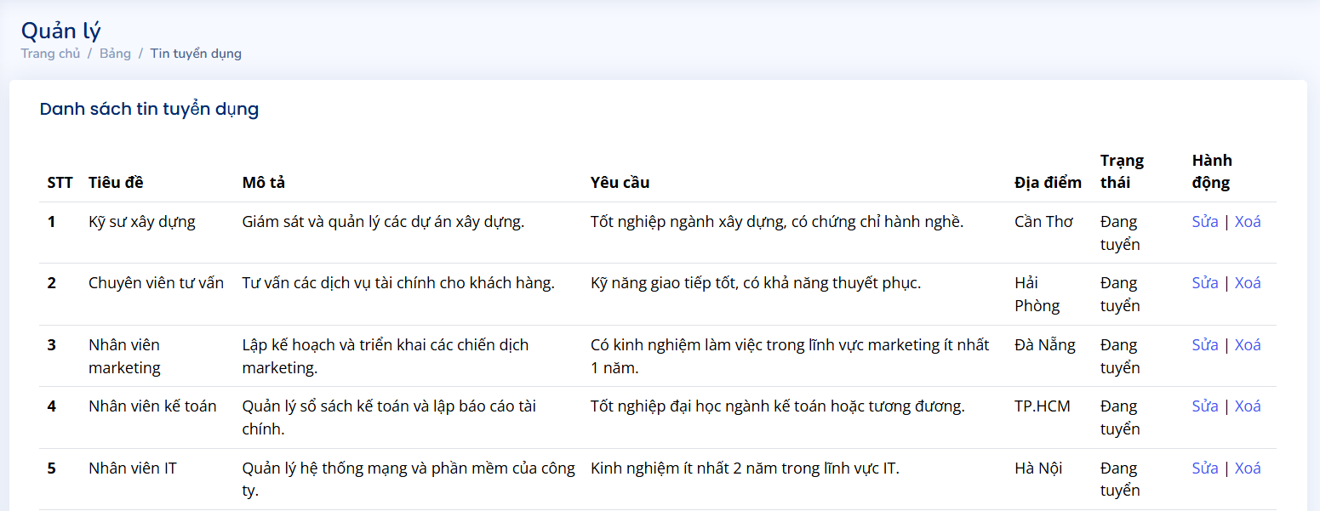
Hình 3.6 Giao diện quản lý tin tuyển dụng
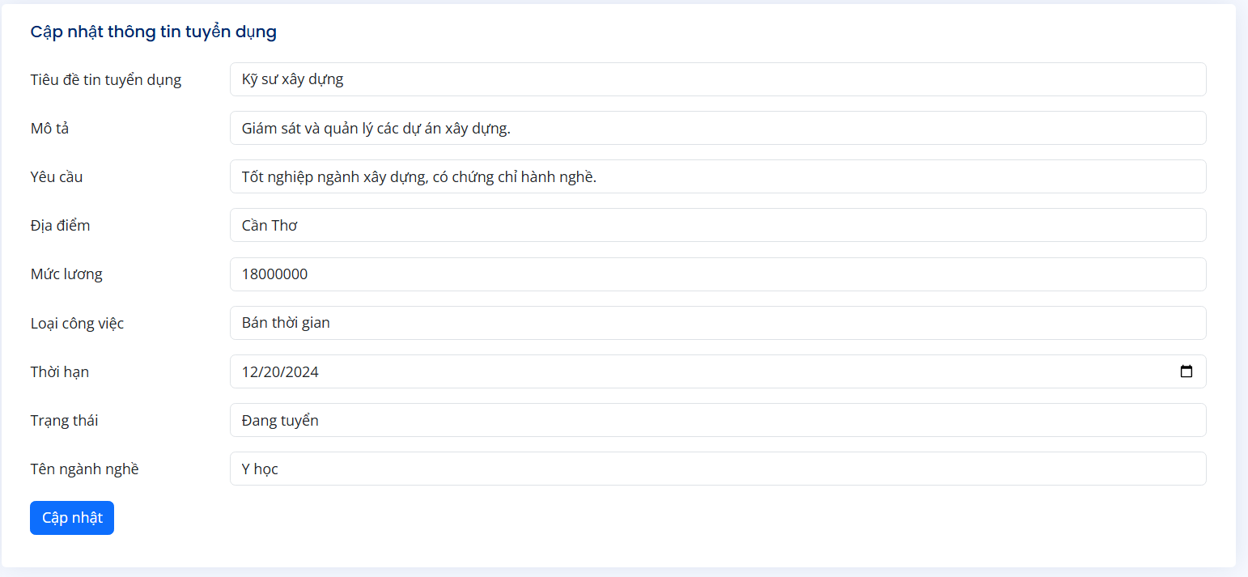
Hình 3.7 Giao diện cập nhật thông tin tuyển dụng
Hướng dẫn sử dụng:
- Thêm mới: Nhấn nút "Thêm tin tuyển dụng" và nhập thông tin.
- Chỉnh sửa: Chọn tin tuyển dụng, nhấn "Sửa" để cập nhật thông tin.
- Xóa: Chọn tin tuyển dụng và nhấn "Xóa" để loại bỏ khỏi hệ thống.
- Lưu ý: Mọi thay đổi sẽ được lưu vào cơ sở dữ liệu và cập nhật trên giao diện...
Kiểm thử
STT | Tên kiểm thử | Mô tả | Dữ liệu đầu vào | Dữ liệu đầu ra mong đợi | Kết quả kiểm thử
1 | Đăng tin tuyển dụng | Kiểm tra chức năng đăng tin tuyển dụng | Tiêu đề, mô tả, yêu cầu công việc | Tin tuyển dụng được đăng thành công | Pass/Fail
2 | Chỉnh sửa tin tuyển dụng | Kiểm tra chức năng chỉnh sửa tin tuyển dụng | Thay đổi mô tả công việc | Tin tuyển dụng được chỉnh sửa | Pass/Fail
3 | Xóa tin tuyển dụng | Kiểm tra chức năng xóa tin tuyển dụng | ID tin tuyển dụng | Tin tuyển dụng bị xóa khỏi danh sách | Pass/Fail

3.6. Quản lý ứng tuyển
Giới thiệu giao diện
Giao diện quản lý ứng tuyển hiển thị danh sách các đơn ứng tuyển từ người tìm việc. Mỗi đơn ứng tuyển bao gồm các thông tin như tên ứng viên, công việc đã ứng tuyển, ngày nộp đơn, và trạng thái của đơn ứng tuyển. Quản trị viên có thể dễ dàng theo dõi và quản lý các ứng tuyển, bao gồm các thao tác như duyệt, từ chối hoặc xóa các đơn ứng tuyển ...
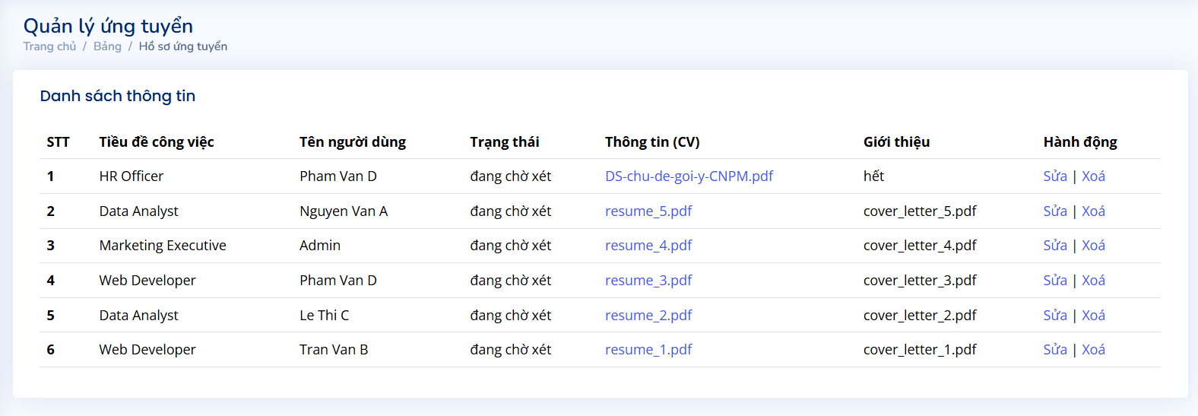
Hình 3.8 Giao diện quản lý ứng tuyển
Hướng dẫn sử dụng:
- Thêm ứng tuyển: Nhấn nút "Thêm" để thêm thông tin ứng tuyển mới.
- Sửa ứng tuyển: Chọn đơn ứng tuyển muốn sửa, nhấn "Sửa" và cập nhật thông tin.
- Xóa ứng tuyển: Chọn đơn ứng tuyển và nhấn "Xóa" để loại bỏ khỏi hệ thống.
Kiểm thử
STT | Tên kiểm thử | Mô tả | Dữ liệu đầu vào | Dữ liệu đầu ra mong đợi | Kết quả kiểm thử
1 | Nộp hồ sơ ứng tuyển | Kiểm tra chức năng nộp hồ sơ ứng tuyển | CV, thư xin việc | Hồ sơ ứng tuyển được nộp thành công | Pass/Fail
2 | Kiểm tra trạng thái ứng tuyển | Kiểm tra chức năng xem trạng thái ứng tuyển | ID ứng tuyển | Trạng thái ứng tuyển được hiển thị chính xác | Pass/Fail
3 | Kiểm tra thông báo lỗi khi nhập thông tin sai | Kiểm tra thông báo lỗi khi nhập thông tin không hợp lệ | Thư xin việc không đầy đủ | Thông báo lỗi "Thư xin việc không đầy đủ" | Pass/Fail

3.7. Quản lý liên hệ
Giới thiệu giao diện
Giao diện quản lý liên hệ hiển thị danh sách các liên hệ từ người dùng, với các thông tin như tên người gửi, email, tiêu đề, và nội dung thông điệp. Mỗi liên hệ có thể được quản lý thông qua các chức năng như thêm, xóa hoặc phản hồi trực tiếp. Giao diện này giúp quản trị viên dễ dàng quản lý các yêu cầu và phản hồi từ người dùng.
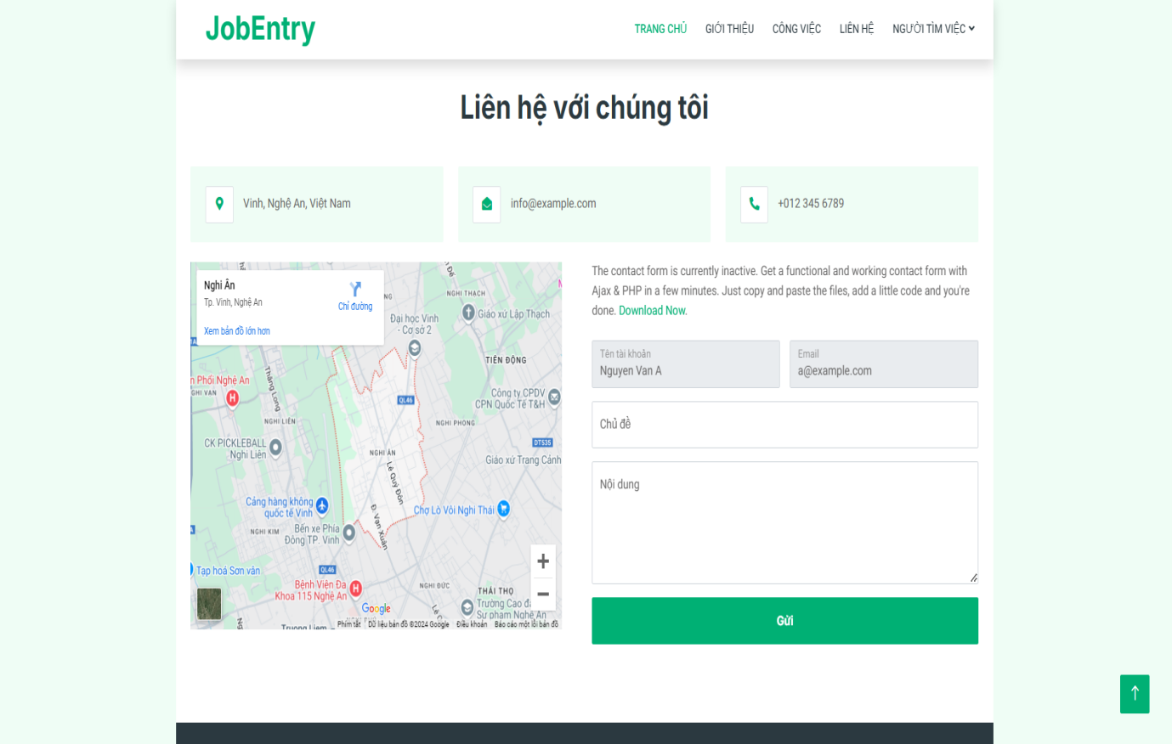
Hình 3.9 Giao diện hiển thị trang liên hệ
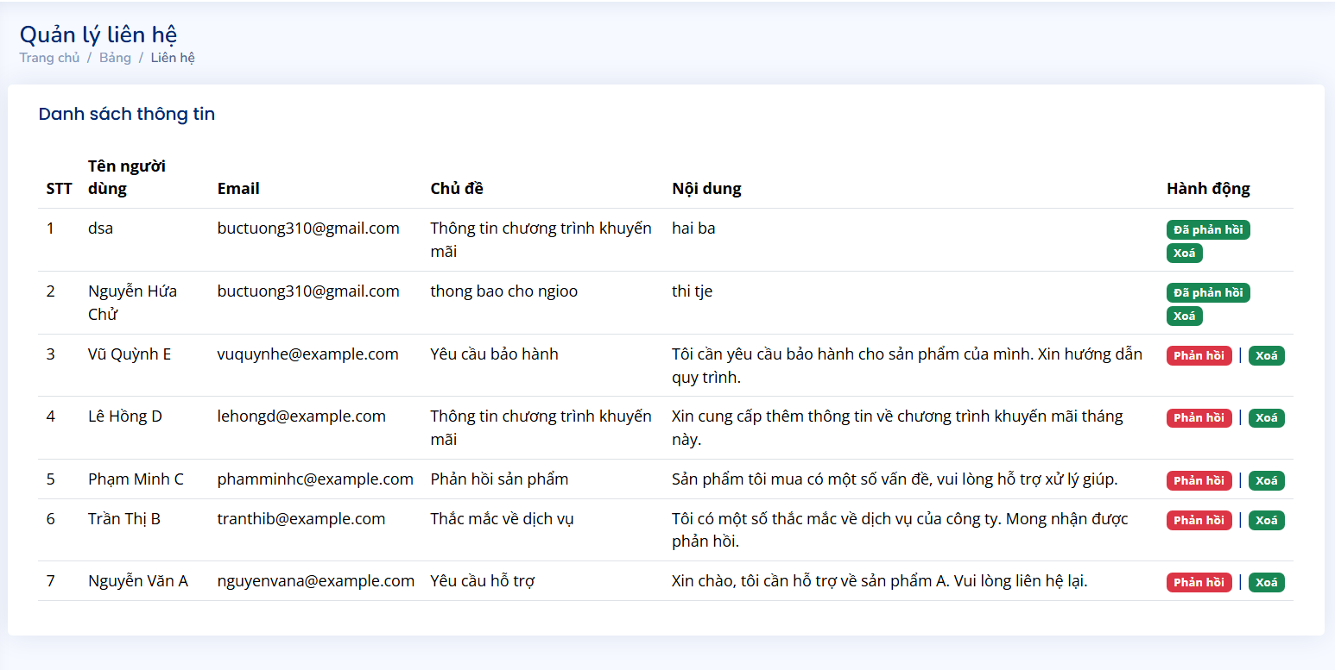
Hình 3.10 Giao diện quản lý liên hệ
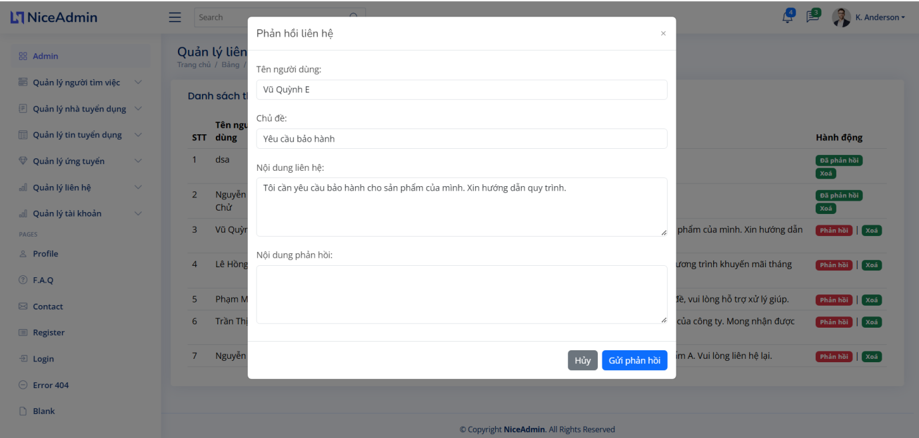
Hình 3.11 Giao diện form phản hồi
Hướng dẫn sử dụng:
- Thêm liên hệ: Người dùng có thể thêm liên hệ mới bằng cách chọn vào trang ‘liên hệ’ và điền thông tin cần thiết.
- Xóa liên hệ: Để xóa một liên hệ, quản trị viên chỉ cần chọn mục cần xóa và nhấn nút "Xóa".
- Phản hồi liên hệ: Quản trị viên có thể trả lời các liên hệ bằng cách nhấn nút "Phản hồi" và nhập nội dung trả lời.
Kiểm thử
STT | Tên kiểm thử | Mô tả | Dữ liệu đầu vào | Dữ liệu đầu ra mong đợi | Kết quả kiểm thử
1 | Gửi tin nhắn | Kiểm tra chức năng gửi tin nhắn | Nội dung tin nhắn | Tin nhắn được gửi đi thành công | Pass/Fail
2 | Nhận tin nhắn | Kiểm tra chức năng nhận tin nhắn | Tin nhắn từ người tìm việc | Tin nhắn được hiển thị chính xác | Pass/Fail
3 | Kiểm tra thông báo lỗi khi gửi tin nhắn | Kiểm tra thông báo lỗi khi gửi tin nhắn không hợp lệ | Tin nhắn rỗng | Thông báo lỗi "Tin nhắn không được để trống" | Pass/Fail

3.8. Đăng nhập, đăng ký
Giới thiệu giao diện đăng nhập, đăng ký:
- Giao diện đăng nhập: Hiển thị các trường nhập thông tin người dùng như email và mật khẩu.
- Giao diện đăng ký: Cho phép người dùng nhập thông tin như tên, email, mật khẩu và các thông tin cá nhân khác để tạo tài khoản mới.
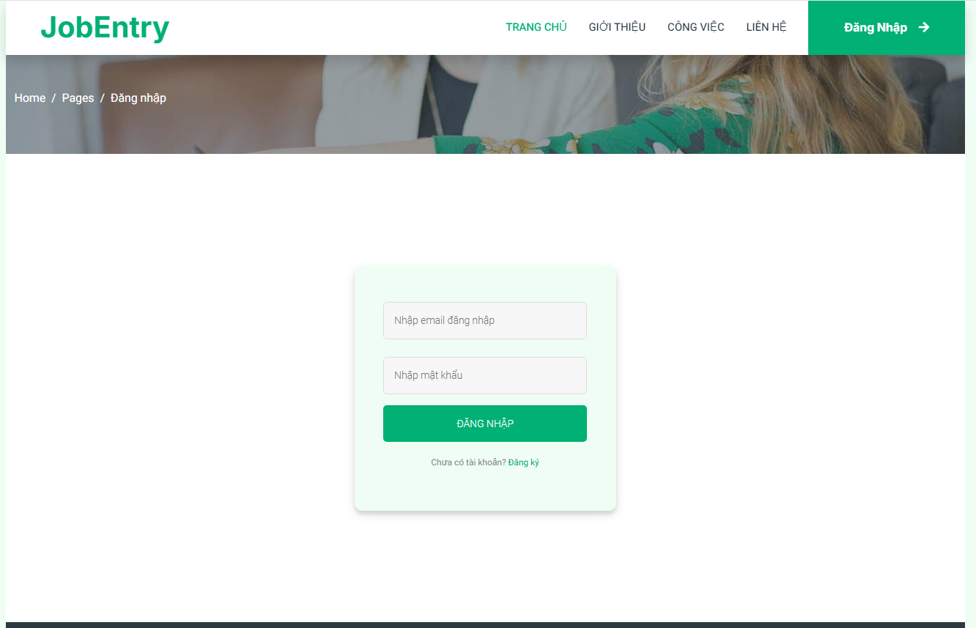
Hình 3.12 Giao diện trang đăng nhập

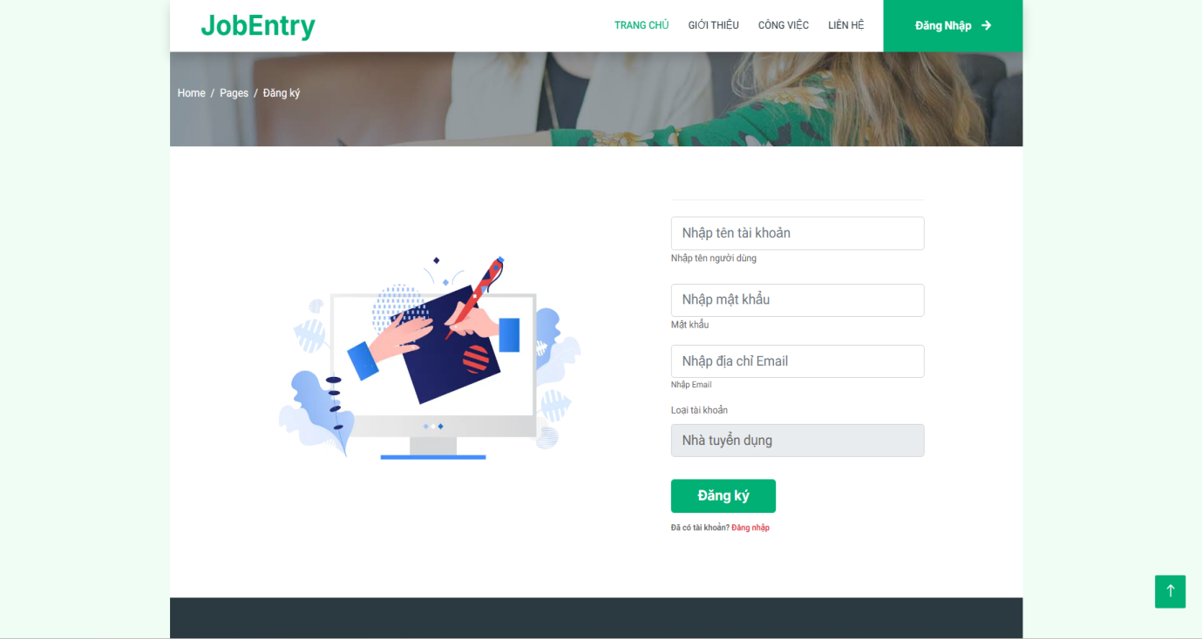
Hình 3.13 Giao diện trang đăng ký
Hướng dẫn sử dụng:
- Đăng nhập: Nhập email và mật khẩu, sau đó nhấn "Đăng nhập" để truy cập vào hệ thống.
- Đăng ký: Nhập đầy đủ thông tin yêu cầu (tên, email, mật khẩu), sau đó nhấn "Đăng ký" để tạo tài khoản mới.
Kiểm thử
STT | Tên kiểm thử | Mô tả | Dữ liệu đầu vào | Dữ liệu đầu ra mong đợi | Kết quả kiểm thử
1 | Đăng ký tài khoản | Kiểm tra chức năng đăng ký tài khoản | Tên, email, mật khẩu | Tài khoản được tạo thành công | Pass/Fail
2 | Đăng nhập vào hệ thống | Kiểm tra chức năng đăng nhập | Email, mật khẩu | Đăng nhập thành công | Pass/Fail
3 | Phân quyền người dùng | Kiểm tra phân quyền người dùng | Email, quyền người dùng | Người dùng được phân quyền đúng | Pass/Fail

3.8. Thống kê
Giới thiệu giao diện
Giao diện thống kê sẽ hiển thị các dữ liệu thống kê quan trọng, chẳng hạn như số liệu về số lượng người dùng, số lượt ứng tuyển, số lượng công việc đã đăng và kết quả thi đấu. Giao diện này giúp người quản trị dễ dàng nắm bắt tình hình hoạt động của hệ thống thông qua các biểu đồ và bảng số liệu, đồng thời cho phép thực hiện các phân tích và báo cáo.

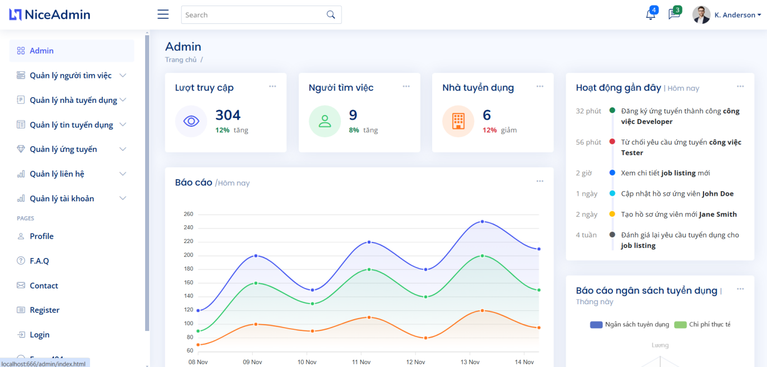
Hình 3.14 Giao diện thống kê
Hướng dẫn sử dụng:
- Quản trị viên có thể xem các thống kê qua các biểu đồ và bảng số liệu.
- Có thể chọn các bộ lọc để xem thống kê theo thời gian hoặc theo loại dữ liệu cụ thể.
Kiểm thử
STT | Tên kiểm thử | Mô tả | Dữ liệu đầu vào | Dữ liệu đầu ra mong đợi | Kết quả kiểm thử
1 | Xem thống kê số lượng người tìm việc | Kiểm tra chức năng xem thống kê số lượng người tìm việc | Dữ liệu người tìm việc | Số lượng người tìm việc hiển thị đúng | Pass/Fail
2 | Xem thống kê số lượng công ty tuyển dụng | Kiểm tra chức năng xem thống kê số lượng công ty tuyển dụng | Dữ liệu công ty tuyển dụng | Số lượng công ty tuyển dụng hiển thị đúng | Pass/Fail
3 | Thống kê số lượng ứng tuyển | Kiểm tra chức năng thống kê số lượng ứng tuyển | Dữ liệu ứng tuyển | Số lượng ứng tuyển hiển thị đúng | Pass/Fail

TÀI LIỆU THAM KHẢO
[1] Lê Văn Phùng, Kỹ nghệ phần mềm, NXB Thông tin và Truyền thông, 2014.
[2] Lê Văn Phùng, Lê Hương Giang, Kỹ nghệ phần mềm nâng cao, NXB Thông tin và truyền thông, 2015.
[3] Đoàn Văn Ban, Nguyễn Thị Tĩnh, Giáo trình phân tích thiết kế hệ thống hướng đối tượng bằng UML, NXB Đại học sư phạm, 2011.
[4] Ian Sommerville, Software Engineering, Ninth Edition, Addison-Wesley, 2011.
[5] Scott Tilley, Harry J. Rosenblatt, Systems Analys and Design, Shelly Cashman Series, 11th Edition, 2016.

